Федеральное государственное бюджетное образовательное учреждение высшего профессионального образования "Удмуртский государственный университет"

**Педагогический анализ / мониторинг**

**результатов Федерального Интернет-экзамена  
в сфере профессионального образования**

***в рамках компетентностного подхода***

**Дисциплина «Социология»**

**гуманитарного, социального и экономического цикла** **ФГОС ВПО**

**март – июль 2014**

**ОГЛАВЛЕНИЕ**

*Для обновления содержания нажмите на слове* ***здесь*** *правой кнопкой мыши и выберите пункт меню "Обновить поле"*

# Введение

Проект «Федеральный Интернет-экзамен в сфере профессионального образования» (ФЭПО) является одной из широко востребованных вузами и ссузами объективных процедур оценки качества подготовки студентов и учащихся. В условиях модернизации образования и внедрения в образовательный процесс федеральных государственных образовательных стандартов в проекте ФЭПО реализована технология независимой оценки результатов обучения студентов на основе компетентностного подхода.

В рамках компетентностного подхода проекта ФЭПО предложены новая уровневая модель педагогических измерительных материалов и модель оценки результатов обучения студентов.

Представленный в данной книге педагогический анализ/мониторинг по результатам ФЭПО в рамках компетентностного подхода предназначен ***для заведующих кафедрами, профессорско-преподавательского состава образовательной организации*** и отражает информацию о результатах тестирования по дисциплине студентов, обучающихся по различным направлениям подготовки, реализующим федеральные государственные образовательные стандарты (ФГОС).

***В первом разделе*** отражены количественные показатели участия в ФЭПО по дисциплине «Социология» гуманитарного, социального и экономического цикла (ГСЭ) ФГОС ВПО.

***Во втором разделе*** приведена модель оценки результатов обучения, используемая в рамках компетентностного подхода ФЭПО, и представлены результаты тестирования по дисциплине «Социология» цикла ГСЭ ФГОС ВПО студентов данной образовательной организации и вузов – участников проекта.

***В третьем разделе*** показана структура содержания педагогических измерительных материалов по дисциплине «Социология» цикла ГСЭ ФГОС ВПО, и проведен анализ результатов тестирования по данным структурам студентов различных направлений подготовки.

***Четвертый раздел*** содержит информацию о проектах Интернет-тестирования в сфере образования НИИ мониторинга качества образования.

В приложениях описаны модель педагогических измерительных материалов, характеристика уровней обученности (результатов обучения) по дисциплине «Социология» гуманитарного, социального и экономического цикла ФГОС ВПО, а также формы представления результатов тестирования, используемые в данном отчете.

# Показатели участия в ФЭПО-16 – ФЭПО-19 по дисциплине «Социология» цикла ГСЭ ФГОС ВПО

## Количественные показатели участия студентов вузов-участников

Количество сеансов тестирования по дисциплине «Социология» цикла ГСЭ ФГОС ВПО студентов вузов-участников, принявших участие в ФЭПО-16 – ФЭПО-19, отражено на диаграмме (рисунок 1.1) и в таблице 1.1.

Таблица 1.1 – Количественные показатели участия в ФЭПО

|  |  |  |  |
| --- | --- | --- | --- |
| **Период проведения** | **Этап** | **Количество вузов-участников и филиалов вузов–участников** | **Количество сеансов тестирования** |
| октябрь 2012 –  февраль 2013 | ФЭПО-16 | 131 | 7548 |
| март –  июль 2013 | ФЭПО-17 | 146 | 8674 |
| октябрь 2013 –  февраль 2014 | ФЭПО-18 | 165 | 10875 |
| март –  июль 2014 | ФЭПО-19 | 186 | 13405 |

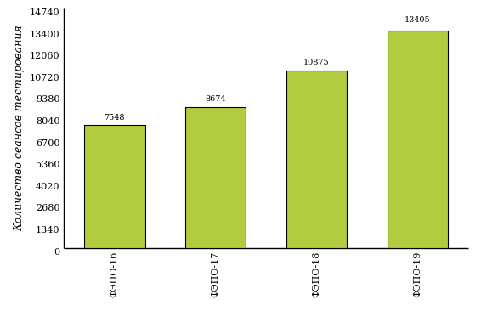  
Рисунок 1.1 – Динамика сеансов тестирования студентов вузов-участников  
по дисциплине «Социология»

## Количественные показатели участия студентов вуза

Количество сеансов тестирования по дисциплине «Социология» цикла ГСЭ ФГОС ВПО студентов вуза, принявших участие в ФЭПО-16 – ФЭПО-19, отражено на диаграмме (рисунок 1.2) и в таблице 1.2.

Таблица 1.2 – Количественные показатели участия в ФЭПО студентов вуза

|  |  |  |  |
| --- | --- | --- | --- |
| **Период проведения** | **Этап** | **Количество направлений подготовки** | **Количество сеансов тестирования** |
| октябрь 2012 –  февраль 2013 | ФЭПО-16 | 1 | 100 |
| март –  июль 2013 | ФЭПО-17 | 0 | 0 |
| октябрь 2013 –  февраль 2014 | ФЭПО-18 | 6 | 259 |
| март –  июль 2014 | ФЭПО-19 | 6 | 106 |

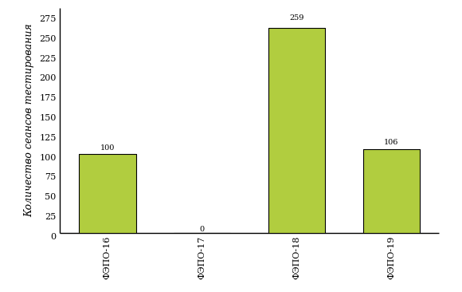  
Рисунок 1.2 – Динамика сеансов тестирования   
по дисциплине «Социология» студентов вуза

# Результаты обучения студентов по дисциплине «Социология» цикла ГСЭ ФГОС ВПО

## ФЭПО: модель оценки результатов обучения

В рамках компетентностного подхода ФЭПО используется модель оценки результатов обучения, в основу которой положена методология В. П. Беспалько об уровнях усвоения знаний и постепенном восхождении обучающихся по образовательным траекториям (рисунок 2.1).

  
Рисунок 2.1 – Принципы восхождения по методологии В. П. Беспалько

Выделены следующие *уровни* результатов обучения студентов.

**Первый уровень.** Результаты обучения студентов свидетельствуют об усвоении ими некоторых элементарных знаний основных вопросов по дисциплине. Допущенные ошибки и неточности показывают, что студенты не овладели необходимой системой знаний по дисциплине.

**Второй уровень.** Достигнутый уровень оценки результатов обучения показывает, что студенты обладают необходимой системой знаний и владеют некоторыми умениями по дисциплине. Студенты способны понимать и интерпретировать освоенную информацию, что является основой успешного формирования умений и навыков для решения практико-ориентированных задач.

**Третий уровень.** Студенты продемонстрировали результаты на уровне осознанного владения учебным материалом и учебными умениями, навыками и способами деятельности по дисциплине. Студенты способны анализировать, проводить сравнение и обоснование выбора методов решения заданий в практико-ориентированных ситуациях.

**Четвертый уровень.** Студенты способны использовать сведения из различных источников для успешного исследования и поиска решения в нестандартных практико-ориентированных ситуациях. Достигнутый уровень оценки результатов обучения студентов по дисциплине является основой дляформирования общекультурных и профессиональных компетенций, соответствующих требованиям ФГОС.

Для студента достигнутый уровень обученности определяется по результатам выполнения всего ПИМ в соответствии с алгоритмом, приведенным в таблице 2.1.

Таблица 2.1 – Алгоритм определения достигнутого уровня обученности для студента

|  |  |  |
| --- | --- | --- |
| **Объект оценки** | **Показатель оценки результатов обучения студента** | **Уровень обученности (уровень результатов обучения)** |
| Студент | **Менее 70%** баллов за задания **каждого из блоков 1, 2 и 3** | Первый |
| **Не менее 70%** баллов задания **блока 1**  и **меньше 70%** баллов за задания **каждого из блоков 2 и 3**  или  **Не менее 70%** баллов задания **блока 2**  и **меньше 70%** баллов за задания **каждого из блоков 1 и 3**  или  **Не менее 70%** баллов задания **блока 3**  и **меньше 70%** баллов за задания **каждого из блоков 1 и 2** | Второй |
| **Не менее 70%** баллов за задания **каждого из блоков 1 и 2**  и **меньше 70%** баллов за задания **блока 3**  или  **Не менее 70%** баллов за задания **каждого из блоков 1 и 3**  и **меньше 70%** баллов за задания **блока 2**  или  **Не менее 70%** баллов за задания **каждого из блоков 2 и 3**  и **меньше 70%** баллов за задания **блока 1** | Третий |
| **Не менее 70%** баллов за задания **каждого из блоков 1, 2 и 3** | Четвертый |

Показатели и критерии оценки результатов обучения для студента и для выборки студентов направления подготовки на основе предложенной модели представлены в таблице 2.2.

Таблица 2.2 – Показатели и критерии оценки результатов обучения

|  |  |  |
| --- | --- | --- |
| **Объект оценки** | **Показатель оценки результатов обучения** | **Критерий оценки результатов обучения** |
| Студент | Достигнутый уровень результатов обучения | Уровень обученности **не ниже второго** |
| Выборка студентов направления подготовки | Процент студентов на уровне обученности не ниже второго | **60%** студентов на уровне обученности **не ниже второго** |

## Результаты тестирования студентов вуза и вузов-участников по итогам ФЭПО-19

В разделе представлена информация о результатах тестирования студентов по двум показателям:

* ***доля студентов по проценту набранных баллов за выполнение ПИМ*** позволяет провести экспресс-оценку результатов тестирования;
* ***доля студентов на уровне обученности не ниже второго*** позволяет провести более глубокий анализ результатов обучения в соответствии с предложенной моделью.

Результаты тестирования студентов вуза и вузов-участников по дисциплине «Социология» цикла ГСЭ ФГОС ВПО по показателю «Доля студентов по проценту набранных баллов за выполнение ПИМ» представлены на рисунке 2.2.

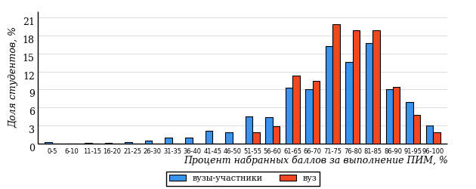  
Рисунок 2.2 – Распределение результатов тестирования студентов вуза  
с наложением на общий результат вузов-участников по данной дисциплине

Распределение результатов тестирования по дисциплине «Социология» цикла ГСЭ ФГОС ВПО студентов вуза и вузов-участников по показателю «Доля студентов на уровне обученности не ниже второго» в соответствии с предложенной моделью оценки результатов обучения показано на рисунке 2.3.



**89%**

**34%**

**33%**

**11%**

**22%**

**2%**

**30%**

**35%**

**33%**

**98%**

|  |  |
| --- | --- |
| вуз | вузы-участники |

Рисунок 2.3 – Диаграмма распределения результатов тестирования студентов

Как видно из рисунка 2.3, по дисциплине «Социология» доля студентов вуза на уровне обученности не ниже второго составляет **98%**, а доля студентов вузов-участников на уровне обученности не ниже второго – **89%**.

На диаграмме (рисунок 2.4) представлено распределение студентов вуза по уровням обученности в соответствии с процентом набранных баллов по результатам выполнения ПИМ по дисциплине «Социология» цикла ГСЭ ФГОС ВПО.

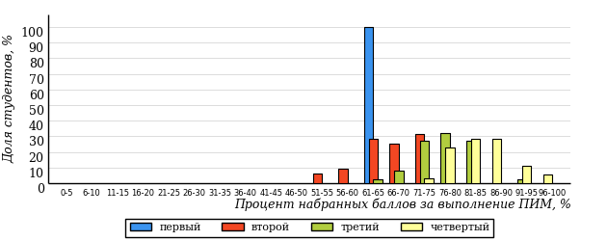  
Рисунок 2.4 – Распределение результатов тестирования студентов вуза  
по уровню обученности в соответствии с процентом набранных баллов за выполнение ПИМ

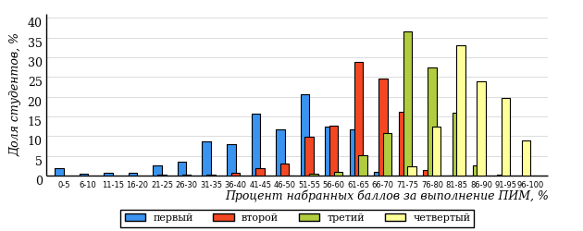  
Рисунок 2.5 – Распределение результатов тестирования студентов вузов-участников  
по уровню обученности в соответствии с процентом набранных баллов за выполнение ПИМ

Диаграммы (рисунки 2.4 и 2.5) позволяют провести экспресс-оценку результатов тестирования студентов вуза по дисциплине «Социология»: сопоставить набранные баллы за выполнение ПИМ с уровнем обученности, а также провести сравнение результатов тестирования студентов вуза с результатами по данным показателям вузов-участников.

На оси абсцисс показан процент набранных баллов за выполнение ПИМ по дисциплине «Социология» и выделена интервальная шкала по данному показателю: [0%; 50%), [50%; 70%), [70%; 90%), [90%; 100%]. Столбцы различного цвета указывают на долю студентов, находящихся соответственно на первом, втором, третьем и четвертом уровнях обученности.

**ПРИМЕЧАНИЕ:**

Предложенная шкала носит рекомендательный характер и может быть использована как дополнение к построению общего рейтинга результатов тестирования по дисциплине.

В таблице 2.3 представлены результаты обучения студентов вуза и вузов-участников по дисциплине «Социология» цикла ГСЭ ФГОС ВПО. Для выборки студентов вуза по отдельным направлениям подготовки указан процент студентов на каждом из уровней обученности, и приведен процент студентов на уровне обученности не ниже второго.

Таблица 2.3 – Результаты обучения студентов вуза по дисциплине «Социология» цикла ГСЭ ФГОС ВПО (ФЭПО-19)

|  |  |  |  |  |  |  |  |  |  |
| --- | --- | --- | --- | --- | --- | --- | --- | --- | --- |
| **Код направления подготовки** | **Наименование направления подготовки** | **Дисциплина** | **Вуз** | | | | | | **Выполнение критерия** |
| **Коли-чество студентов** | **Процент студентов, находящих на уровне обученности** | | | | **Процент студентов на уровне обученности не ниже второго** |
| **первый** | **второй** | **третий** | **четвер-тый** |
| 031600.62 | Реклама и связи с общественностью | Социология | 25 | 0% | 24% | 44% | 32% | 100% | + |
| 032700.62 | Филология | Социология | 15 | 7% | 40% | 13% | 40% | 93% | + |
| 033000.62 | Культурология | Социология | 10 | 0% | 30% | 20% | 50% | 100% | + |
| 035000.62 | Издательское дело | Социология | 12 | 8% | 42% | 42% | 8% | 92% | + |
| 080500.62 | Бизнес-информатика | Социология | 18 | 0% | 33% | 45% | 22% | 100% | + |
| 100400.62 | Туризм | Социология | 26 | 0% | 23% | 35% | 42% | 100% | + |

**ПРИМЕЧАНИЕ:**

В таблице красным цветом выделена доля студентов на уровне обученности не ниже второго, составляющая меньше 60%.

Знаком «*» отмечены результаты для выборки студентов менее 10 человек.

## Мониторинг результатов тестирования студентов вуза и вузов-участников

На диаграмме (рисунок 2.6) показано распределение студентов вуза и вузов-участников по уровням обученности по дисциплине «Социология» цикла ГСЭ ФГОС ВПО.

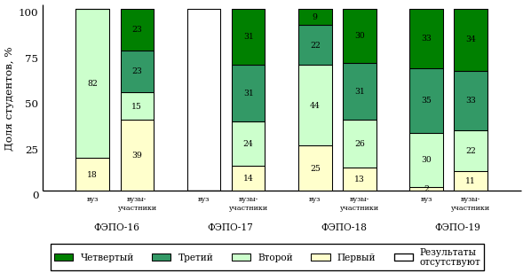  
Рисунок 2.6 – Диаграмма распределения студентов вуза и вузов-участников  
по уровням обученности

В соответствии с моделью оценки результатов обучения процент студентов вуза на уровне обученности не ниже второго составляет 82% (ФЭПО-16), 75% (ФЭПО-18) и 98% (ФЭПО-19), а процент студентов вузов-участников – 61% (ФЭПО-16), 86% (ФЭПО-17), 87% (ФЭПО-18) и 89% (ФЭПО-19) соответственно.

# Содержательный анализ результатов тестирования студентов по дисциплине «Социология» цикла ГСЭ ФГОС ВПО

## Конструирование структуры содержания педагогических измерительных материалов по дисциплине «Социология» цикла ГСЭ ФГОС ВПО

В рамках компетентностного подхода ФЭПО реализован конструктор содержания ПИМ, позволяющий преподавателю сформировать структуру ПИМ на основе выбранного объема трудоемкости путем включения/исключения отдельных тем и модулей дисциплины, либо воспользоваться предложенной «жесткой» структурой ПИМ.

Обобщенная структура содержания ПИМ включает расширенное количество тем и разделов дисциплины «Социология» с целью предоставления преподавателям возможности выбора и самостоятельного конструирования ПИМ, исходя из особенностей рабочей программы, реализуемой в вузе по данной дисциплине.

**ПРИМЕЧАНИЕ:**

Темы и модули «жесткой» структуры в обобщенной структуре содержания ПИМ отмечены знаком «*».

Обобщенная структура содержания педагогических измерительных  
материалов по дисциплине «Социология» цикла ГСЭ ФГОС ВПО  
*(объем трудоемкости – не больше 3 кредитов)*

***Блок 1. Тематическое наполнение ПИМ***

Тема 1. Предыстория и социально-философские предпосылки социологии как науки. Социология О. Конта, Г. Спенсера. История развития социологической мысли в России

Тема 2*. Классические социологические теории. Современная западная социология

Тема 3. Неопросные методы социологических исследований: наблюдение, эксперимент, анализ документов

Тема 4*. Количественные методы социологического исследования. Виды опросов и понятие выборки

Тема 5. Понятие и структура социального действия. Социальные взаимодействия

Тема 6*. Социальный контроль и девиация

Тема 7. Массовое сознание и массовые действия

Тема 8. Понятие и критерии классификации социальных движений. Современные социальные движения

Тема 9*. Понятие общества и его основные характеристики

Тема 10. Типология обществ

Тема 11*. Социальный институт. Социальная организация

Тема 12*. Семья как социальный институт

Тема 13. Социальное неравенство и социальная стратификация. Исторические типы стратификации

Тема 14*. Критерии стратификации. Системы стратификации современных обществ

Тема 15*. Понятие социального статуса. Виды статусов

Тема 16*. Социальная мобильность

Тема 17*. Личность как социальный тип

Тема 18*. Общность и личность

Тема 19. Личность как деятельный субъект

Тема 20*. Понятие и виды социальных групп

Тема 21. Концепции и факторы социальных изменений

Тема 22*. Понятие и формы существования культуры

Тема 23*. Культура как социальное явление

Тема 24. Мировая система и процессы глобализации

***Блок 2. Модульное наполнение ПИМ***

Модуль 1*. Социология как наука

Модуль 2*. Социология как наука

Модуль 3. Социальные взаимодействия, социальный контроль и девиация

Модуль 4. Социальные взаимодействия, социальный контроль и девиация

Модуль 5*. Общество как система

Модуль 6*. Общество как система

Модуль 7*. Социальная стратификация и мобильность

Модуль 8*. Социальная стратификация и мобильность

Модуль 9. Личность и общество

Модуль 10. Личность и общество

Модуль 11*. Социальные изменения и глобализация

Модуль 12*. Социальные изменения и глобализация

***Блок 3. Кейс-наполнение ПИМ***

Количество кейс-заданий: 3

Обобщенная структура содержания педагогических измерительных  
материалов по дисциплине «Социология» цикла ГСЭ ФГОС ВПО  
*(объем трудоемкости – не больше 3 кредитов)*

***Блок 1. Тематическое наполнение ПИМ***

Тема 1. Предыстория и социально-философские предпосылки социологии как науки. Социология О. Конта, Г. Спенсера. История развития социологической мысли в России

Тема 2*. Классические социологические теории. Современная западная социология

Тема 3. Неопросные методы социологических исследований: наблюдение, эксперимент, анализ документов

Тема 4*. Количественные методы социологического исследования. Виды опросов и понятие выборки

Тема 5. Понятие и структура социального действия. Социальные взаимодействия

Тема 6*. Социальный контроль и девиация

Тема 7. Массовое сознание и массовые действия

Тема 8. Понятие и критерии классификации социальных движений. Современные социальные движения

Тема 9*. Понятие общества и его основные характеристики

Тема 10*. Типология обществ

Тема 11*. Социальный институт. Социальная организация

Тема 12. Семья как социальный институт

Тема 13. Социальное неравенство и социальная стратификация. Исторические типы стратификации

Тема 14*. Критерии стратификации. Системы стратификации современных обществ

Тема 15*. Понятие социального статуса. Виды статусов

Тема 16*. Социальная мобильность

Тема 17*. Личность как социальный тип

Тема 18*. Общность и личность

Тема 19. Личность как деятельный субъект

Тема 20*. Понятие и виды социальных групп

Тема 21. Концепции и факторы социальных изменений

Тема 22*. Понятие и формы существования культуры

Тема 23*. Культура как социальное явление

Тема 24. Мировая система и процессы глобализации

***Блок 2. Модульное наполнение ПИМ***

Модуль 1*. Социология как наука

Модуль 2*. Социология как наука

Модуль 3. Социальные взаимодействия, социальный контроль и девиация

Модуль 4. Социальные взаимодействия, социальный контроль и девиация

Модуль 5*. Общество как система

Модуль 6*. Общество как система

Модуль 7*. Социальная стратификация и мобильность

Модуль 8*. Социальная стратификация и мобильность

Модуль 9. Личность и общество

Модуль 10. Личность и общество

Модуль 11*. Социальные изменения и глобализация

Модуль 12*. Социальные изменения и глобализация

***Блок 3. Кейс-наполнение ПИМ***

Количество кейс-заданий: 3

## Структура содержания и анализ результатов тестирования студентов по отдельным направлениям подготовки

* + 1. Направление подготовки 031600.62 «Реклама и связи с общественностью»

Группа: ОБ,ОПБ-031600-11

В таблице 3.1 представлена структура ПИМ по дисциплине «Социология» для студентов вуза по направлению подготовки 031600.62 «Реклама и связи с общественностью» (группа ОБ,ОПБ-031600-11).

Таблица 3.1 – Структура содержания ПИМ

|  |  |
| --- | --- |
| **Содержание ПИМ** | **Номер задания ПИМ** |
| ***Объем трудоемкости:*** не больше 3 кредитов | |
| ***Блок 1. Тематическое наполнение ПИМ*** | |
| Классические социологические теории. Современная западная социология | 1 |
| Количественные методы социологического исследования. Виды опросов и понятие выборки | 2 |
| Социальный контроль и девиация | 3 |
| Понятие общества и его основные характеристики | 4 |
| Социальный институт. Социальная организация | 5 |
| Семья как социальный институт | 6 |
| Критерии стратификации. Системы стратификации современных обществ | 7 |
| Понятие социального статуса. Виды статусов | 8 |
| Социальная мобильность | 9 |
| Личность как социальный тип | 10 |
| Общность и личность | 11 |
| Понятие и виды социальных групп | 12 |
| Понятие и формы существования культуры | 13 |
| Культура как социальное явление | 14 |
| ***Блок 2. Модульное наполнение ПИМ*** | |
| Социология как наука | 15 |
| Социология как наука | 16 |
| Общество как система | 17 |
| Общество как система | 18 |
| Социальная стратификация и мобильность | 19 |
| Социальная стратификация и мобильность | 20 |
| Социальные изменения и глобализация | 21 |
| Социальные изменения и глобализация | 22 |
| ***Блок 3. Кейс-наполнение ПИМ*** | |
| Кейс 1 | |
| Подзадача 1 | 23.1 |
| Подзадача 2 | 23.2 |
| Подзадача 3 | 23.3 |
| Кейс 2 | |
| Подзадача 1 | 24.1 |
| Подзадача 2 | 24.2 |
| Подзадача 3 | 24.3 |
| Кейс 3 | |
| Подзадача 1 | 25.1 |
| Подзадача 2 | 25.2 |
| Подзадача 3 | 25.3 |

Распределение студентов по итогам выполнения заданий блока 1 ПИМ по дисциплине «Социология» представлено на диаграмме (рисунок 3.1).

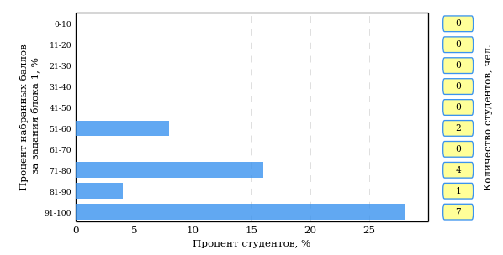  
Рисунок 3.1 – Гистограмма плотности распределения результатов выполнения заданий блока 1 ПИМ по дисциплине «Социология»

На рисунке 3.2 представлена карта коэффициентов решаемости заданий блока 1 ПИМ по дисциплине «Социология».

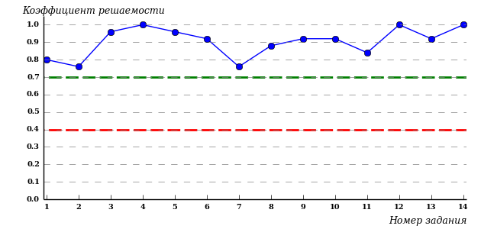  
Рисунок 3.2 – Карта коэффициентов решаемости заданий по темам блока 1  
ПИМ по дисциплине «Социология»

Карта коэффициентов решаемости заданий показывает, что данным контингентом студентов

все задания выполнены **на высоком** уровне.

Распределение студентов по результатам выполнения заданий блока 2 ПИМ по дисциплине «Социология» представлено на диаграмме (рисунок 3.3).

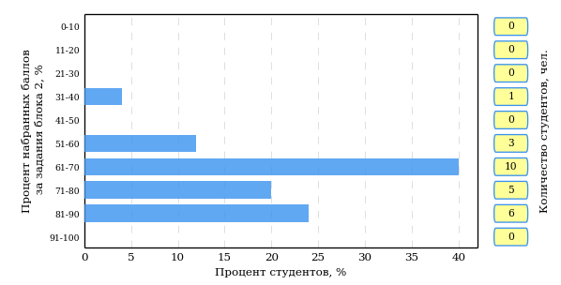  
Рисунок 3.3 – Гистограмма плотности распределения результатов выполнения заданий блока 2 ПИМ по дисциплине «Социология»

На рисунке 3.4 отображены результаты выполнения заданий блока 2 ПИМ по дисциплине «Социология» выборкой студентов.

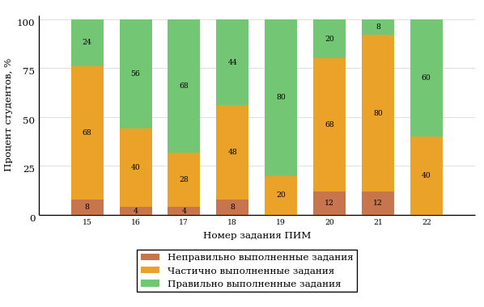  
Рисунок 3.4 – Диаграмма результатов выполнения студентами заданий блока 2  
ПИМ по дисциплине «Социология»

Распределение студентов по результатам выполнения заданий блока 3 ПИМ по дисциплине «Социология» представлено на диаграмме (рисунок 3.5).

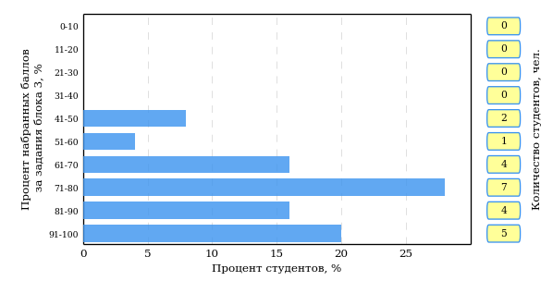  
Рисунок 3.5 – Гистограмма плотности распределения результатов выполнения заданий блока 3 ПИМ по дисциплине «Социология»

На рисунке 3.6 отображены результаты решения заданий блока 3 ПИМ по дисциплине «Социология» выборкой студентов.

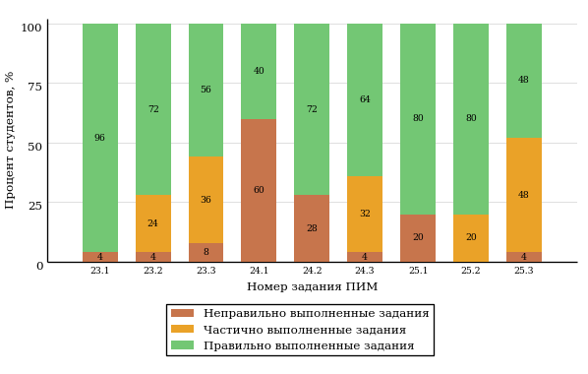  
Рисунок 3.6 – Диаграмма результатов выполнения студентами заданий блока 3  
ПИМ по дисциплине «Социология»

Распределение студентов направления подготовки 031600.62 «Реклама и связи с общественностью» вуза по уровням обученности на основе результатов ФЭПО-19 показано на диаграмме (рисунок 3.7).

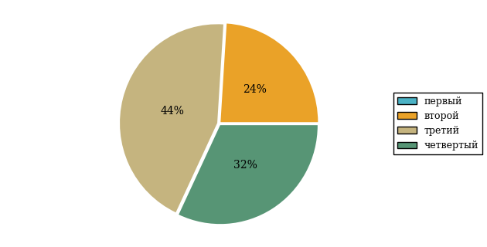  
Рисунок 3.7 – Круговая диаграмма распределения результатов обучения студентов по уровням обученности

В соответствии с моделью оценки результатов обучения процент студентов направления подготовки 031600.62 «Реклама и связи с общественностью» вуза на уровне обученности не ниже второго (по дисциплине «Социология» цикла ГСЭ ФГОС ВПО) составляет 100%.

* + 1. Направление подготовки 032700.62 «Филология»

Группа: ОБ-032700р-21

В таблице 3.2 представлена структура ПИМ по дисциплине «Социология» для студентов вуза по направлению подготовки 032700.62 «Филология» (группа ОБ-032700р-21).

Таблица 3.2 – Структура содержания ПИМ

|  |  |
| --- | --- |
| **Содержание ПИМ** | **Номер задания ПИМ** |
| ***Объем трудоемкости:*** не больше 3 кредитов | |
| ***Блок 1. Тематическое наполнение ПИМ*** | |
| Количественные методы социологического исследования. Виды опросов и понятие выборки | 1 |
| Понятие и структура социального действия. Социальные взаимодействия | 2 |
| Социальный контроль и девиация | 3 |
| Массовое сознание и массовые действия | 4 |
| Понятие и критерии классификации социальных движений. Современные социальные движения | 5 |
| Понятие общества и его основные характеристики | 6 |
| Типология обществ | 7 |
| Социальный институт. Социальная организация | 8 |
| Семья как социальный институт | 9 |
| Социальное неравенство и социальная стратификация. Исторические типы стратификации | 10 |
| Критерии стратификации. Системы стратификации современных обществ | 11 |
| Понятие социального статуса. Виды статусов | 12 |
| Социальная мобильность | 13 |
| Личность как социальный тип | 14 |
| Общность и личность | 15 |
| Личность как деятельный субъект | 16 |
| Понятие и виды социальных групп | 17 |
| Концепции и факторы социальных изменений | 18 |
| Понятие и формы существования культуры | 19 |
| Культура как социальное явление | 20 |
| Мировая система и процессы глобализации | 21 |
| ***Блок 2. Модульное наполнение ПИМ*** | |
| Социология как наука | 22 |
| Социология как наука | 23 |
| Социальные взаимодействия, социальный контроль и девиация | 24 |
| Социальные взаимодействия, социальный контроль и девиация | 25 |
| Общество как система | 26 |
| Общество как система | 27 |
| Социальная стратификация и мобильность | 28 |
| Социальная стратификация и мобильность | 29 |
| Личность и общество | 30 |
| Личность и общество | 31 |
| Социальные изменения и глобализация | 32 |
| Социальные изменения и глобализация | 33 |
| ***Блок 3. Кейс-наполнение ПИМ*** | |
| Кейс 1 | |
| Подзадача 1 | 34.1 |
| Подзадача 2 | 34.2 |
| Подзадача 3 | 34.3 |
| Кейс 2 | |
| Подзадача 1 | 35.1 |
| Подзадача 2 | 35.2 |
| Подзадача 3 | 35.3 |
| Кейс 3 | |
| Подзадача 1 | 36.1 |
| Подзадача 2 | 36.2 |
| Подзадача 3 | 36.3 |

Распределение студентов по итогам выполнения заданий блока 1 ПИМ по дисциплине «Социология» представлено на диаграмме (рисунок 3.8).

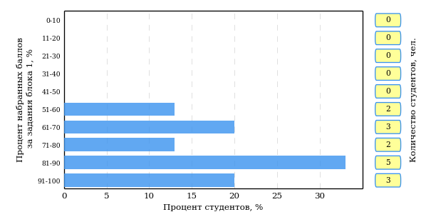  
Рисунок 3.8 – Гистограмма плотности распределения результатов выполнения заданий блока 1 ПИМ по дисциплине «Социология»

На рисунке 3.9 представлена карта коэффициентов решаемости заданий блока 1 ПИМ по дисциплине «Социология».

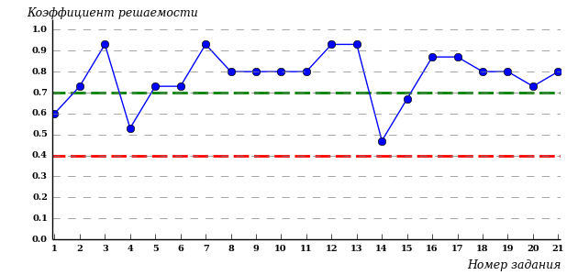  
Рисунок 3.9 – Карта коэффициентов решаемости заданий по темам блока 1  
ПИМ по дисциплине «Социология»

Карта коэффициентов решаемости заданий показывает, что данным контингентом студентов

**на невысоком** уровне выполнены задания по следующим темам:

*№17* «Личность как социальный тип»

Распределение студентов по результатам выполнения заданий блока 2 ПИМ по дисциплине «Социология» представлено на диаграмме (рисунок 3.10).

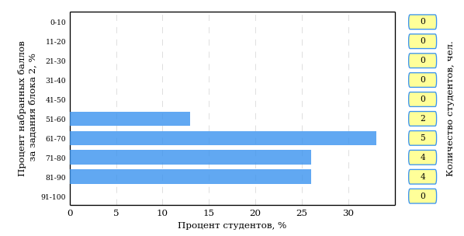  
Рисунок 3.10 – Гистограмма плотности распределения результатов выполнения заданий блока 2 ПИМ по дисциплине «Социология»

На рисунке 3.11 отображены результаты выполнения заданий блока 2 ПИМ по дисциплине «Социология» выборкой студентов.

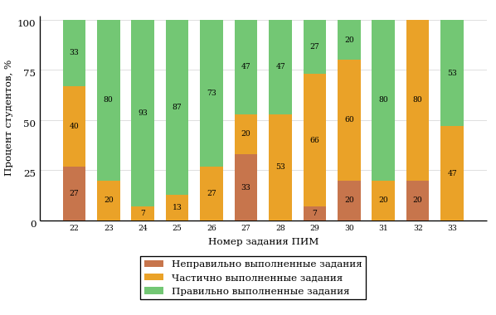  
Рисунок 3.11 – Диаграмма результатов выполнения студентами заданий блока 2  
ПИМ по дисциплине «Социология»

Распределение студентов по результатам выполнения заданий блока 3 ПИМ по дисциплине «Социология» представлено на диаграмме (рисунок 3.12).

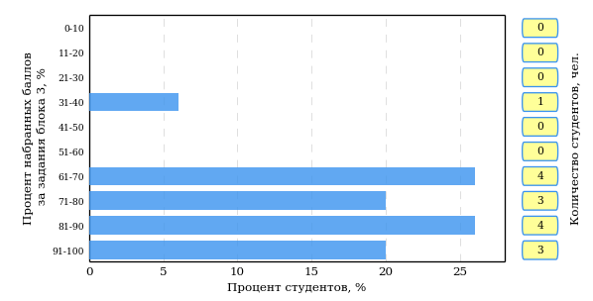  
Рисунок 3.12 – Гистограмма плотности распределения результатов выполнения заданий блока 3 ПИМ по дисциплине «Социология»

На рисунке 3.13 отображены результаты решения заданий блока 3 ПИМ по дисциплине «Социология» выборкой студентов.

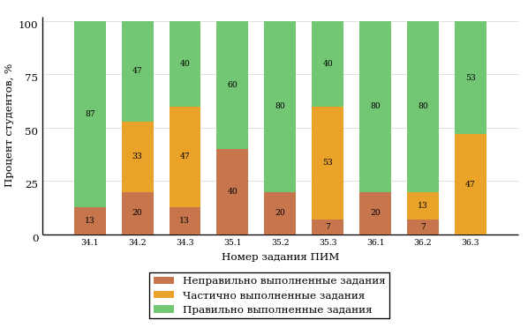  
Рисунок 3.13 – Диаграмма результатов выполнения студентами заданий блока 3  
ПИМ по дисциплине «Социология»

Распределение студентов направления подготовки 032700.62 «Филология» вуза по уровням обученности на основе результатов ФЭПО-19 показано на диаграмме (рисунок 3.14).

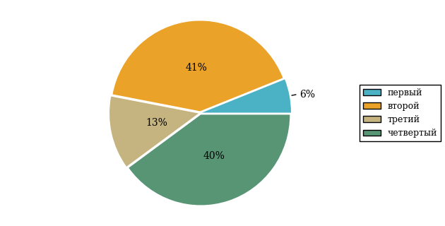  
Рисунок 3.14 – Круговая диаграмма распределения результатов обучения студентов по уровням обученности

В соответствии с моделью оценки результатов обучения процент студентов направления подготовки 032700.62 «Филология» вуза на уровне обученности не ниже второго (по дисциплине «Социология» цикла ГСЭ ФГОС ВПО) составляет 94%.

* + 1. Направление подготовки 033000.62 «Культурология»

Группа: ОБ-033000-11

В таблице 3.3 представлена структура ПИМ по дисциплине «Социология» для студентов вуза по направлению подготовки 033000.62 «Культурология» (группа ОБ-033000-11).

Таблица 3.3 – Структура содержания ПИМ

|  |  |
| --- | --- |
| **Содержание ПИМ** | **Номер задания ПИМ** |
| ***Объем трудоемкости:*** не больше 3 кредитов | |
| ***Блок 1. Тематическое наполнение ПИМ*** | |
| Классические социологические теории. Современная западная социология | 1 |
| Количественные методы социологического исследования. Виды опросов и понятие выборки | 2 |
| Социальный контроль и девиация | 3 |
| Понятие общества и его основные характеристики | 4 |
| Социальный институт. Социальная организация | 5 |
| Семья как социальный институт | 6 |
| Критерии стратификации. Системы стратификации современных обществ | 7 |
| Понятие социального статуса. Виды статусов | 8 |
| Социальная мобильность | 9 |
| Личность как социальный тип | 10 |
| Общность и личность | 11 |
| Понятие и виды социальных групп | 12 |
| Понятие и формы существования культуры | 13 |
| Культура как социальное явление | 14 |
| ***Блок 2. Модульное наполнение ПИМ*** | |
| Социология как наука | 15 |
| Социология как наука | 16 |
| Общество как система | 17 |
| Общество как система | 18 |
| Социальная стратификация и мобильность | 19 |
| Социальная стратификация и мобильность | 20 |
| Социальные изменения и глобализация | 21 |
| Социальные изменения и глобализация | 22 |
| ***Блок 3. Кейс-наполнение ПИМ*** | |
| Кейс 1 | |
| Подзадача 1 | 23.1 |
| Подзадача 2 | 23.2 |
| Подзадача 3 | 23.3 |
| Кейс 2 | |
| Подзадача 1 | 24.1 |
| Подзадача 2 | 24.2 |
| Подзадача 3 | 24.3 |
| Кейс 3 | |
| Подзадача 1 | 25.1 |
| Подзадача 2 | 25.2 |
| Подзадача 3 | 25.3 |

Распределение студентов по итогам выполнения заданий блока 1 ПИМ по дисциплине «Социология» представлено на диаграмме (рисунок 3.15).

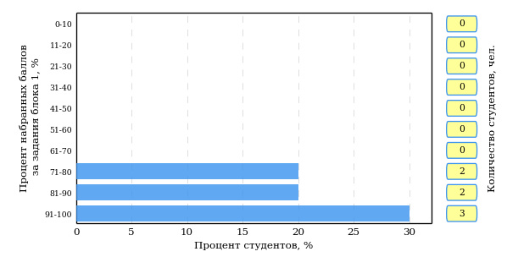  
Рисунок 3.15 – Гистограмма плотности распределения результатов выполнения заданий блока 1 ПИМ по дисциплине «Социология»

На рисунке 3.16 представлена карта коэффициентов решаемости заданий блока 1 ПИМ по дисциплине «Социология».

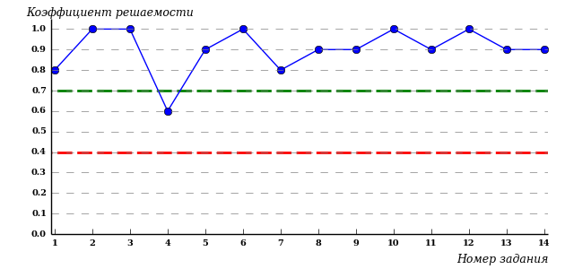  
Рисунок 3.16 – Карта коэффициентов решаемости заданий по темам блока 1  
ПИМ по дисциплине «Социология»

Карта коэффициентов решаемости заданий показывает, что данным контингентом студентов

все задания выполнены **на высоком** уровне.

Распределение студентов по результатам выполнения заданий блока 2 ПИМ по дисциплине «Социология» представлено на диаграмме (рисунок 3.17).

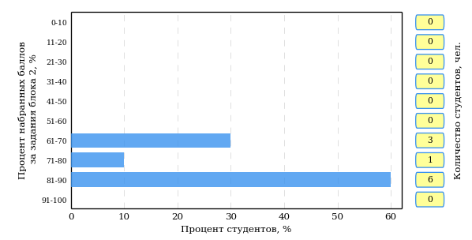  
Рисунок 3.17 – Гистограмма плотности распределения результатов выполнения заданий блока 2 ПИМ по дисциплине «Социология»

На рисунке 3.18 отображены результаты выполнения заданий блока 2 ПИМ по дисциплине «Социология» выборкой студентов.

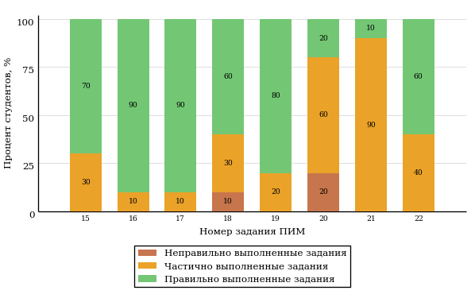  
Рисунок 3.18 – Диаграмма результатов выполнения студентами заданий блока 2  
ПИМ по дисциплине «Социология»

Распределение студентов по результатам выполнения заданий блока 3 ПИМ по дисциплине «Социология» представлено на диаграмме (рисунок 3.19).

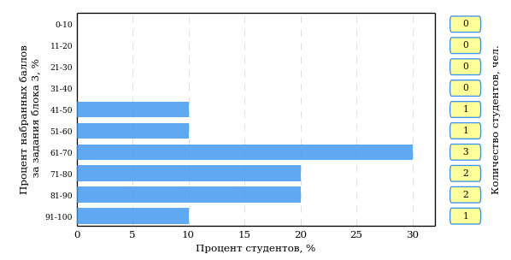  
Рисунок 3.19 – Гистограмма плотности распределения результатов выполнения заданий блока 3 ПИМ по дисциплине «Социология»

На рисунке 3.20 отображены результаты решения заданий блока 3 ПИМ по дисциплине «Социология» выборкой студентов.

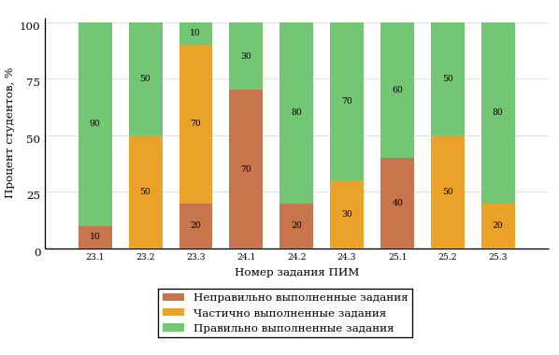  
Рисунок 3.20 – Диаграмма результатов выполнения студентами заданий блока 3  
ПИМ по дисциплине «Социология»

Распределение студентов направления подготовки 033000.62 «Культурология» вуза по уровням обученности на основе результатов ФЭПО-19 показано на диаграмме (рисунок 3.21).

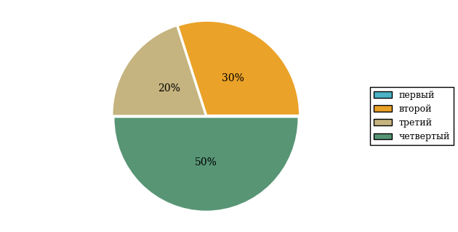  
Рисунок 3.21 – Круговая диаграмма распределения результатов обучения студентов по уровням обученности

В соответствии с моделью оценки результатов обучения процент студентов направления подготовки 033000.62 «Культурология» вуза на уровне обученности не ниже второго (по дисциплине «Социология» цикла ГСЭ ФГОС ВПО) составляет 100%.

* + 1. Направление подготовки 035000.62 «Издательское дело»

Группа: ОБ-035000-11

В таблице 3.4 представлена структура ПИМ по дисциплине «Социология» для студентов вуза по направлению подготовки 035000.62 «Издательское дело» (группа ОБ-035000-11).

Таблица 3.4 – Структура содержания ПИМ

|  |  |
| --- | --- |
| **Содержание ПИМ** | **Номер задания ПИМ** |
| ***Объем трудоемкости:*** не больше 3 кредитов | |
| ***Блок 1. Тематическое наполнение ПИМ*** | |
| Классические социологические теории. Современная западная социология | 1 |
| Количественные методы социологического исследования. Виды опросов и понятие выборки | 2 |
| Социальный контроль и девиация | 3 |
| Понятие общества и его основные характеристики | 4 |
| Социальный институт. Социальная организация | 5 |
| Семья как социальный институт | 6 |
| Критерии стратификации. Системы стратификации современных обществ | 7 |
| Понятие социального статуса. Виды статусов | 8 |
| Социальная мобильность | 9 |
| Личность как социальный тип | 10 |
| Общность и личность | 11 |
| Понятие и виды социальных групп | 12 |
| Понятие и формы существования культуры | 13 |
| Культура как социальное явление | 14 |
| ***Блок 2. Модульное наполнение ПИМ*** | |
| Социология как наука | 15 |
| Социология как наука | 16 |
| Общество как система | 17 |
| Общество как система | 18 |
| Социальная стратификация и мобильность | 19 |
| Социальная стратификация и мобильность | 20 |
| Социальные изменения и глобализация | 21 |
| Социальные изменения и глобализация | 22 |
| ***Блок 3. Кейс-наполнение ПИМ*** | |
| Кейс 1 | |
| Подзадача 1 | 23.1 |
| Подзадача 2 | 23.2 |
| Подзадача 3 | 23.3 |
| Кейс 2 | |
| Подзадача 1 | 24.1 |
| Подзадача 2 | 24.2 |
| Подзадача 3 | 24.3 |
| Кейс 3 | |
| Подзадача 1 | 25.1 |
| Подзадача 2 | 25.2 |
| Подзадача 3 | 25.3 |

Распределение студентов по итогам выполнения заданий блока 1 ПИМ по дисциплине «Социология» представлено на диаграмме (рисунок 3.22).

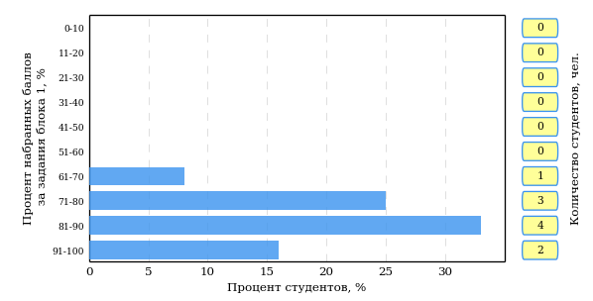  
Рисунок 3.22 – Гистограмма плотности распределения результатов выполнения заданий блока 1 ПИМ по дисциплине «Социология»

На рисунке 3.23 представлена карта коэффициентов решаемости заданий блока 1 ПИМ по дисциплине «Социология».

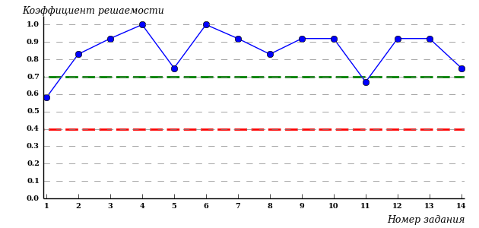  
Рисунок 3.23 – Карта коэффициентов решаемости заданий по темам блока 1  
ПИМ по дисциплине «Социология»

Карта коэффициентов решаемости заданий показывает, что данным контингентом студентов

все задания выполнены **на высоком** уровне.

Распределение студентов по результатам выполнения заданий блока 2 ПИМ по дисциплине «Социология» представлено на диаграмме (рисунок 3.24).

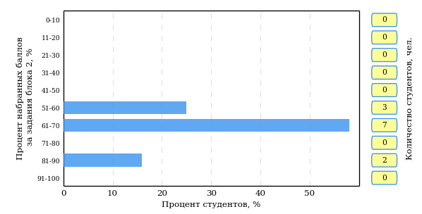  
Рисунок 3.24 – Гистограмма плотности распределения результатов выполнения заданий блока 2 ПИМ по дисциплине «Социология»

На рисунке 3.25 отображены результаты выполнения заданий блока 2 ПИМ по дисциплине «Социология» выборкой студентов.

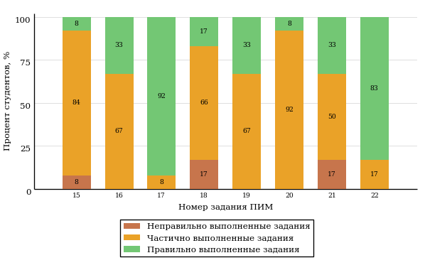  
Рисунок 3.25 – Диаграмма результатов выполнения студентами заданий блока 2  
ПИМ по дисциплине «Социология»

Распределение студентов по результатам выполнения заданий блока 3 ПИМ по дисциплине «Социология» представлено на диаграмме (рисунок 3.26).

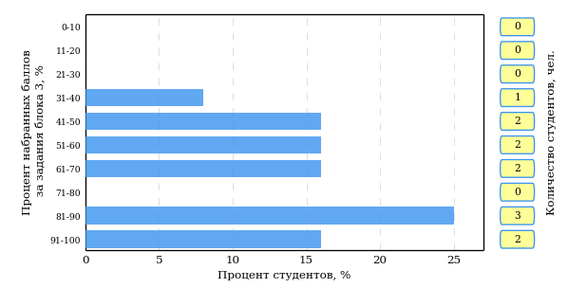  
Рисунок 3.26 – Гистограмма плотности распределения результатов выполнения заданий блока 3 ПИМ по дисциплине «Социология»

На рисунке 3.27 отображены результаты решения заданий блока 3 ПИМ по дисциплине «Социология» выборкой студентов.

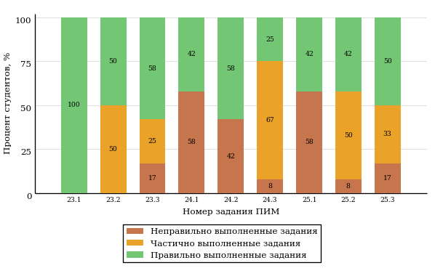  
Рисунок 3.27 – Диаграмма результатов выполнения студентами заданий блока 3  
ПИМ по дисциплине «Социология»

Распределение студентов направления подготовки 035000.62 «Издательское дело» вуза по уровням обученности на основе результатов ФЭПО-19 показано на диаграмме (рисунок 3.28).

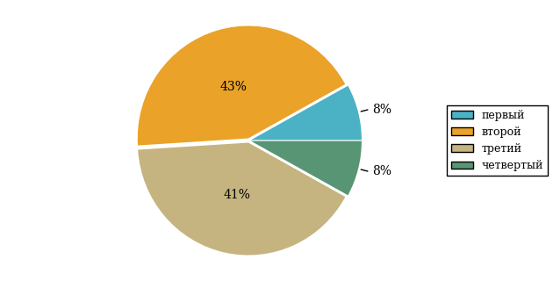  
Рисунок 3.28 – Круговая диаграмма распределения результатов обучения студентов по уровням обученности

В соответствии с моделью оценки результатов обучения процент студентов направления подготовки 035000.62 «Издательское дело» вуза на уровне обученности не ниже второго (по дисциплине «Социология» цикла ГСЭ ФГОС ВПО) составляет 92%.

* + 1. Направление подготовки 080500.62 «Бизнес-информатика»

Группа: ОБ-080510-11

В таблице 3.5 представлена структура ПИМ по дисциплине «Социология» для студентов вуза по направлению подготовки 080500.62 «Бизнес-информатика» (группа ОБ-080510-11).

Таблица 3.5 – Структура содержания ПИМ

|  |  |
| --- | --- |
| **Содержание ПИМ** | **Номер задания ПИМ** |
| ***Объем трудоемкости:*** не больше 3 кредитов | |
| ***Блок 1. Тематическое наполнение ПИМ*** | |
| Предыстория и социально-философские предпосылки социологии как науки. Социология О. Конта, Г. Спенсера. История развития социологической мысли в России | 1 |
| Классические социологические теории. Современная западная социология | 2 |
| Неопросные методы социологических исследований: наблюдение, эксперимент, анализ документов | 3 |
| Количественные методы социологического исследования. Виды опросов и понятие выборки | 4 |
| Понятие и структура социального действия. Социальные взаимодействия | 5 |
| Понятие общества и его основные характеристики | 6 |
| Типология обществ | 7 |
| Социальный институт. Социальная организация | 8 |
| Семья как социальный институт | 9 |
| Социальное неравенство и социальная стратификация. Исторические типы стратификации | 10 |
| Критерии стратификации. Системы стратификации современных обществ | 11 |
| Понятие социального статуса. Виды статусов | 12 |
| Социальная мобильность | 13 |
| Понятие и виды социальных групп | 14 |
| ***Блок 2. Модульное наполнение ПИМ*** | |
| Социология как наука | 15 |
| Социология как наука | 16 |
| Общество как система | 17 |
| Общество как система | 18 |
| Социальная стратификация и мобильность | 19 |
| Социальная стратификация и мобильность | 20 |
| Личность и общество | 21 |
| Личность и общество | 22 |
| ***Блок 3. Кейс-наполнение ПИМ*** | |
| Кейс 1 | |
| Подзадача 1 | 23.1 |
| Подзадача 2 | 23.2 |
| Подзадача 3 | 23.3 |
| Кейс 2 | |
| Подзадача 1 | 24.1 |
| Подзадача 2 | 24.2 |
| Подзадача 3 | 24.3 |
| Кейс 3 | |
| Подзадача 1 | 25.1 |
| Подзадача 2 | 25.2 |
| Подзадача 3 | 25.3 |

Распределение студентов по итогам выполнения заданий блока 1 ПИМ по дисциплине «Социология» представлено на диаграмме (рисунок 3.29).

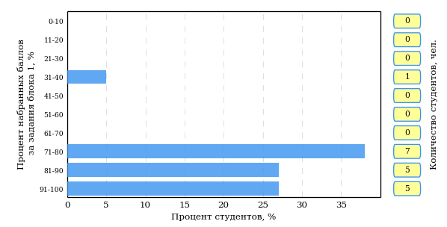  
Рисунок 3.29 – Гистограмма плотности распределения результатов выполнения заданий блока 1 ПИМ по дисциплине «Социология»

На рисунке 3.30 представлена карта коэффициентов решаемости заданий блока 1 ПИМ по дисциплине «Социология».

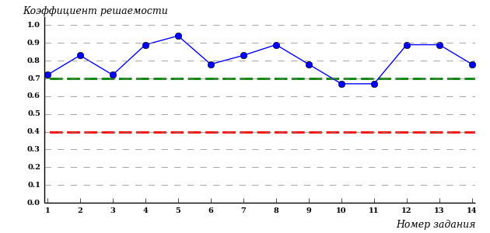  
Рисунок 3.30 – Карта коэффициентов решаемости заданий по темам блока 1  
ПИМ по дисциплине «Социология»

Карта коэффициентов решаемости заданий показывает, что данным контингентом студентов

все задания выполнены **на высоком** уровне.

Распределение студентов по результатам выполнения заданий блока 2 ПИМ по дисциплине «Социология» представлено на диаграмме (рисунок 3.31).

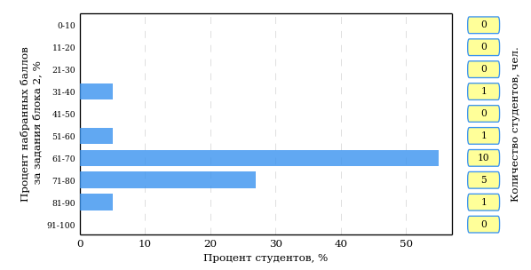  
Рисунок 3.31 – Гистограмма плотности распределения результатов выполнения заданий блока 2 ПИМ по дисциплине «Социология»

На рисунке 3.32 отображены результаты выполнения заданий блока 2 ПИМ по дисциплине «Социология» выборкой студентов.

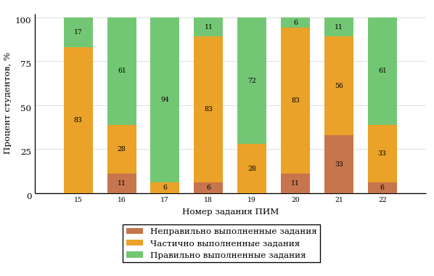  
Рисунок 3.32 – Диаграмма результатов выполнения студентами заданий блока 2  
ПИМ по дисциплине «Социология»

Распределение студентов по результатам выполнения заданий блока 3 ПИМ по дисциплине «Социология» представлено на диаграмме (рисунок 3.33).

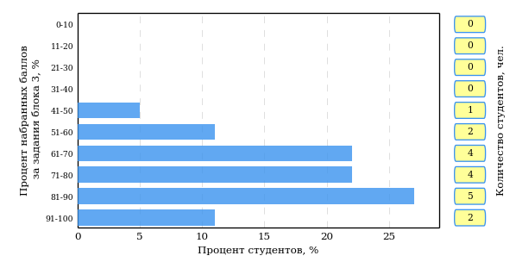  
Рисунок 3.33 – Гистограмма плотности распределения результатов выполнения заданий блока 3 ПИМ по дисциплине «Социология»

На рисунке 3.34 отображены результаты решения заданий блока 3 ПИМ по дисциплине «Социология» выборкой студентов.

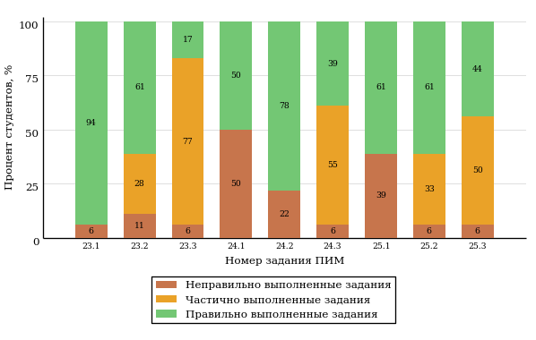  
Рисунок 3.34 – Диаграмма результатов выполнения студентами заданий блока 3  
ПИМ по дисциплине «Социология»

Распределение студентов направления подготовки 080500.62 «Бизнес-информатика» вуза по уровням обученности на основе результатов ФЭПО-19 показано на диаграмме (рисунок 3.35).

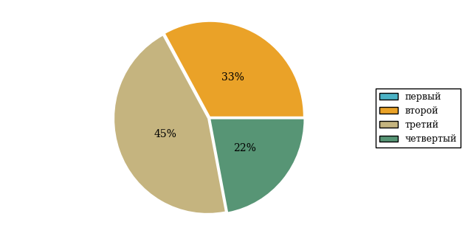  
Рисунок 3.35 – Круговая диаграмма распределения результатов обучения студентов по уровням обученности

В соответствии с моделью оценки результатов обучения процент студентов направления подготовки 080500.62 «Бизнес-информатика» вуза на уровне обученности не ниже второго (по дисциплине «Социология» цикла ГСЭ ФГОС ВПО) составляет 100%.

* + 1. Направление подготовки 100400.62 «Туризм»

Группа: ОБ,ОПБ-100400-11

В таблице 3.6 представлена структура ПИМ по дисциплине «Социология» для студентов вуза по направлению подготовки 100400.62 «Туризм» (группа ОБ,ОПБ-100400-11).

Таблица 3.6 – Структура содержания ПИМ

|  |  |
| --- | --- |
| **Содержание ПИМ** | **Номер задания ПИМ** |
| ***Объем трудоемкости:*** не больше 3 кредитов | |
| ***Блок 1. Тематическое наполнение ПИМ*** | |
| Классические социологические теории. Современная западная социология | 1 |
| Количественные методы социологического исследования. Виды опросов и понятие выборки | 2 |
| Социальный контроль и девиация | 3 |
| Понятие общества и его основные характеристики | 4 |
| Социальный институт. Социальная организация | 5 |
| Семья как социальный институт | 6 |
| Критерии стратификации. Системы стратификации современных обществ | 7 |
| Понятие социального статуса. Виды статусов | 8 |
| Социальная мобильность | 9 |
| Личность как социальный тип | 10 |
| Общность и личность | 11 |
| Понятие и виды социальных групп | 12 |
| Понятие и формы существования культуры | 13 |
| Культура как социальное явление | 14 |
| ***Блок 2. Модульное наполнение ПИМ*** | |
| Социология как наука | 15 |
| Социология как наука | 16 |
| Общество как система | 17 |
| Общество как система | 18 |
| Социальная стратификация и мобильность | 19 |
| Социальная стратификация и мобильность | 20 |
| Социальные изменения и глобализация | 21 |
| Социальные изменения и глобализация | 22 |
| ***Блок 3. Кейс-наполнение ПИМ*** | |
| Кейс 1 | |
| Подзадача 1 | 23.1 |
| Подзадача 2 | 23.2 |
| Подзадача 3 | 23.3 |
| Кейс 2 | |
| Подзадача 1 | 24.1 |
| Подзадача 2 | 24.2 |
| Подзадача 3 | 24.3 |
| Кейс 3 | |
| Подзадача 1 | 25.1 |
| Подзадача 2 | 25.2 |
| Подзадача 3 | 25.3 |

Распределение студентов по итогам выполнения заданий блока 1 ПИМ по дисциплине «Социология» представлено на диаграмме (рисунок 3.36).

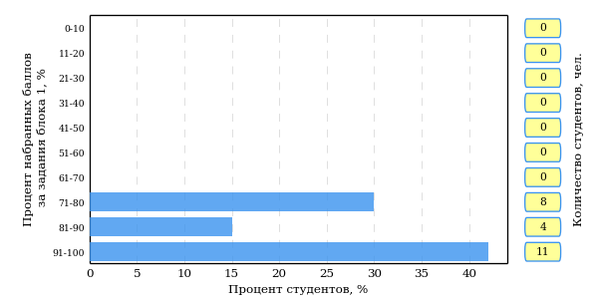  
Рисунок 3.36 – Гистограмма плотности распределения результатов выполнения заданий блока 1 ПИМ по дисциплине «Социология»

На рисунке 3.37 представлена карта коэффициентов решаемости заданий блока 1 ПИМ по дисциплине «Социология».

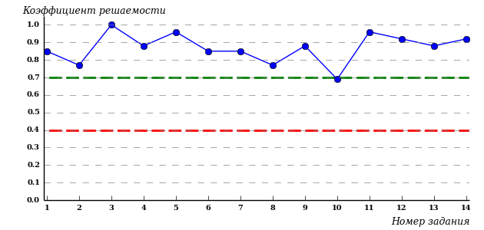  
Рисунок 3.37 – Карта коэффициентов решаемости заданий по темам блока 1  
ПИМ по дисциплине «Социология»

Карта коэффициентов решаемости заданий показывает, что данным контингентом студентов

все задания выполнены **на высоком** уровне.

Распределение студентов по результатам выполнения заданий блока 2 ПИМ по дисциплине «Социология» представлено на диаграмме (рисунок 3.38).

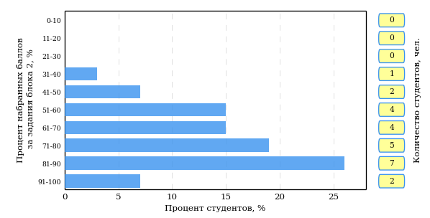  
Рисунок 3.38 – Гистограмма плотности распределения результатов выполнения заданий блока 2 ПИМ по дисциплине «Социология»

На рисунке 3.39 отображены результаты выполнения заданий блока 2 ПИМ по дисциплине «Социология» выборкой студентов.

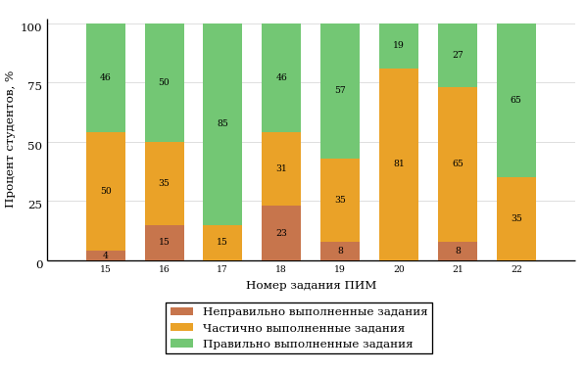  
Рисунок 3.39 – Диаграмма результатов выполнения студентами заданий блока 2  
ПИМ по дисциплине «Социология»

Распределение студентов по результатам выполнения заданий блока 3 ПИМ по дисциплине «Социология» представлено на диаграмме (рисунок 3.40).

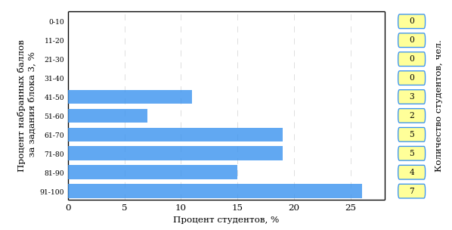  
Рисунок 3.40 – Гистограмма плотности распределения результатов выполнения заданий блока 3 ПИМ по дисциплине «Социология»

На рисунке 3.41 отображены результаты решения заданий блока 3 ПИМ по дисциплине «Социология» выборкой студентов.

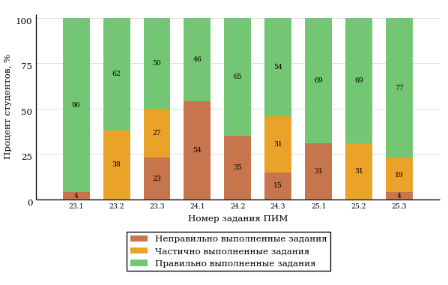  
Рисунок 3.41 – Диаграмма результатов выполнения студентами заданий блока 3  
ПИМ по дисциплине «Социология»

Распределение студентов направления подготовки 100400.62 «Туризм» вуза по уровням обученности на основе результатов ФЭПО-19 показано на диаграмме (рисунок 3.42).

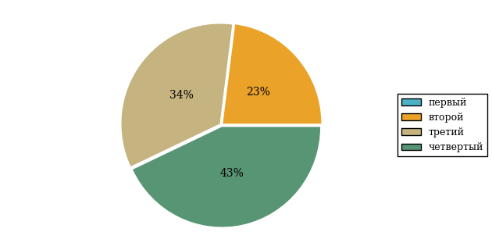  
Рисунок 3.42 – Круговая диаграмма распределения результатов обучения студентов по уровням обученности

В соответствии с моделью оценки результатов обучения процент студентов направления подготовки 100400.62 «Туризм» вуза на уровне обученности не ниже второго (по дисциплине «Социология» цикла ГСЭ ФГОС ВПО) составляет 100%.

# Интернет-тестирование в сфере образования

С целью создания внутренних систем оценки качества образования  
в вузе/ссузе, а также подготовки к внешним процедурам контроля качества реализуются следующие проекты, в основе которых лежит технология Интернет-тестирования:

|  |  |
| --- | --- |
|  | **«Федеральный Интернет-экзамен в сфере профессионального образования (ФЭПО)»,** проводимый с 2005 года и направленный на независимое внешнее оценивание результатов обучения студентов в рамках требований ФГОС и ГОС-II; |
|  | **«Интернет-тренажеры в сфере образования»,** ориентированные на самостоятельную подготовку студентов к процедурам контроля качества и оценку уровня обученности студентов в рамках образовательного процесса в вузе/ссузе; |
|  | **«Интернет-экзамен для выпускников бакалавриата/специалитета»,** направленный на установление степени соответствия учебных достижений выпускников бакалавриата требованиям государственных образовательных стандартов; |
|  | **«Диагностическое Интернет-тестирование студентов первого курса»,** позволяющее оценить фундаментальную подготовку первокурсников и спрогнозировать успешность учебной деятельности студентов; |
|  | **«Открытые международные студенческие Интернет-олимпиады»,** направленные на выявление одаренной молодежи, повышение качества подготовки специалистов. |

Для повышения эффективности и прозрачности работы образовательных организаций с проектами, разработанными НИИ МКО, создан Единый портал Интернет-тестирования в сфере образования [http://i-exam.ru.](http://i-exam.ru/)

|  |  |
| --- | --- |
|  | **Интернет-тренажеры в сфере образования** |

**Цель проекта** – оценка знаний, умений, навыков обучающихся  
и целенаправленная тренировка в процессе многократного решения тестовых заданий.

**Возможности Интернет-тренажеров:**

* оценка результатов обучения в рамках компетентностного (ФГОС)  
  и традиционного (ГОС-II) подходов;
* возможность конструирования структуры ПИМ по дисциплине;
* самоподготовка студентов к процедурам контроля качества образования в режимах «Обучение» и «Самоконтроль»;
* осуществление преподавателем текущего контроля студентов  
  при изучении дисциплины в рамках учебного процесса;
* выполнение лабораторного практикума, обращение к видеолекциям, справочным материалам с использованием технологий Flash, Drag&Drop и т.д.;
* проведение студентом работы над ошибками.

**Для студентов:**

* осмысление и закрепление  
  пройденного материала  
  по дисциплине с помощью подсказок, информации справочного характера, текста правильного решения;
* оценка собственного уровня знаний и умений, в том числе  
  в условиях, максимально приближенных к реальному  
  контрольному тестированию.

**Для преподавателей:**

* диагностика уровня знаний студентов не только по отдельным разделам или темам, но и по всему курсу дисциплины;
* анализ подробных протоколов ответов студентов;
* получение сводных рейтинг-листов по результатам тестирования студенческих групп.

Использование Интернет-тренажеров становится необычайно популярным: так, в **2013 году** было получено более **5,7 млн результатов тестирования** студентов из **928**образовательных организаций  
**82** регионов Российской Федерации.

**Для поступающих в аспирантуру:**

Специально для поступающих   
в аспирантуру созданы Интернет- тренажеры, предназначенные  
для подготовки к вступительным  
и кандидатским экзаменам  
по дисциплинам:

* «История и философия науки»;
* «Английский язык».

Интернет-тренажер по дисциплине «Английский язык» предоставляет поступающим в аспирантуру возможность проводить **аудирование**  
с помощью встроенного в систему плеера:

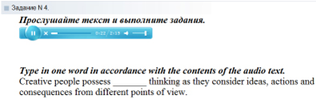

**Для абитуриентов:**

Для целенаправленной подготовки абитуриентов к единым государственным экзаменам (ЕГЭ) разработаны Интернет-тренажеры, гармонизированные с контрольно-измерительными материалами ЕГЭ 2009–2014 гг., а также предложены тестовые материалы, включающие авторские решения заданий  
демонстрационных вариантов ЕГЭ.

|  |  |
| --- | --- |
|  | **Модуль «Тест-Конструктор»** |

В рамках проекта «Интернет-тренажеры в сфере образования» доступен новый программный модуль «Тест-Конструктор», позволяющий комплексно подойти к решению проблемных вопросов, связанных с **созданием** **внутренней системы оценки качества образования в вузе/ссузе.**

**Для преподавателей:**

* разработка тестовых заданий для конкретного направления подготовки;
* проведение тестирования студентов в преподавательском режиме «Текущий контроль» по разработанным дисциплинам, в том числе и по дисциплинам вариативной части ФГОС;
* получение результатов тестирования студентов, обработанных  
  в автоматическом режиме;
* хранение результатов тестирования студентов в личных кабинетах преподавателей и организаторов тестирования.

**Для образовательных организаций:**

* разработка собственного фонда оценочных средств, включающего дисциплины вариативной части ФГОС;
* использование для текущего контроля успеваемости и промежуточной аттестации разработанных и утвержденных/опубликованных вузом/ссузом оценочных средств;
* получение всей статистики по тестированию как отдельного студента, так и группы в целом при тестировании студентов по федеральным ПИМ и ПИМ, разработанным преподавателями вуза/ссуза.

Сопровождение модуля «Тест-Конструктор» предусматривает оказание организационной, методической и технологической поддержки со стороны НИИ мониторинга качества образования.

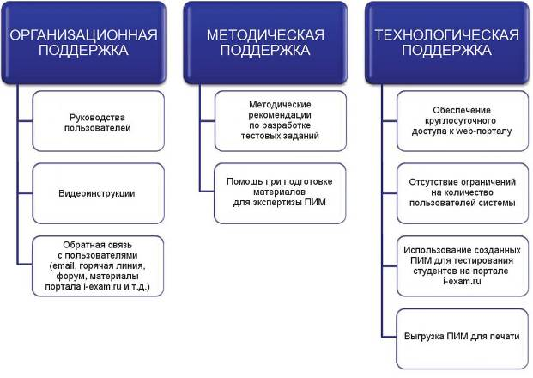

|  |  |
| --- | --- |
|  | **Диагностическое Интернет-тестирование студентов первого курса** |

**Цель проекта** – оценка уровня фундаментальной подготовки первокурсников по **9 (на базе 11 классов)** и по **2** **(на базе 9 классов)** предметам школьного курса, а также диагностика психологической готовности к обучению в вузе/ссузе.

**Возможности диагностического тестирования:**

* выявление «проблемных» разделов учебной программы  
  в начале обучения;
* формирование информационно-аналитического отчета по каждой из дисциплин;
* проведение мониторинговых исследований (для ОО, неоднократно участвовавших  
  в диагностическом тестировании).

**Диагностика уровня знаний** позволяет определить реальный уровень знаний и умений студентов-первокурсников по **9 дисциплинам  
на базе 11 классов:**

|  |  |
| --- | --- |
| * «Английский язык»; * «Биология»; * «Информатика»; * «История»; * «Математика»; * «Обществознание»; * «Русский язык»; * «Физика»; * «Химия». |  |
| по **2 дисциплинам на базе 9 классов:**   * «Математика»; * «Русский язык». |

**Диагностика готовности первокурсников** к продолжению обучения в вузе выявляет особенности мотивации к учению  
и интеллектуальные способности как факторы дальнейшего успешного обучения студентов в вузе.

**Диагностика готовности первокурсников включает:**

* диагностику мотивации учения по методике С. А. Пакулиной,  
  С. М. Кетько, адаптированной и модифицированной для студентов всех профилей подготовки;
* диагностику умственных способностей с помощью теста интеллекта Р. Амтхауэра (вербальный, математический и пространственный интеллект);
* диагностику личностных особенностей с использованием пятифакторного личностного опросника (оценка степени выраженности личностных качеств по пяти факторам: экстраверсия – интроверсия; привязанность – обособленность; самоконтроль – импульсивность; эмоциональная неустойчивость – эмоциональная устойчивость; экспрессивность – практичность).

С целью оптимизации процедуры тестирования образовательная организация может **самостоятельно выбрать методики** диагностики определенных компонентов готовности с помощью конструктора.

|  |  |
| --- | --- |
| Результаты диагностического тестирования первокурсников позволяют спрогнозировать успешность учебной деятельности студентов, выявить пробелы в знаниях уже на начальном этапе обучения, а также принять обоснованные управленческие решения по развитию и саморазвитию студентов для эффективного обучения в образовательной организации. |  |

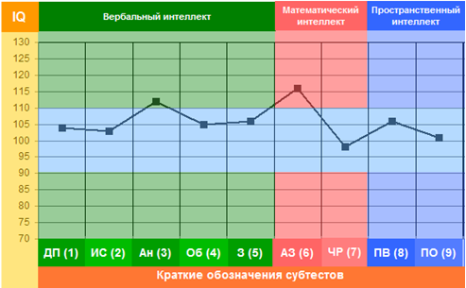

Деканам, заведующим кафедрами, преподавателям, кураторам студенческих групп, психологам информация о результатах диагностики готовности первокурсников к продолжению обучения в вузе/ссузе предоставляется в виде **интегрального отчета.**

**Приглашаем Вас принять участие в следующих этапах проектов «Федеральный Интернет-экзамен в сфере профессионального образования», «Интернет-тренажеры в сфере образования» и «Диагностическое Интернет-тестирование студентов первого курса»!**

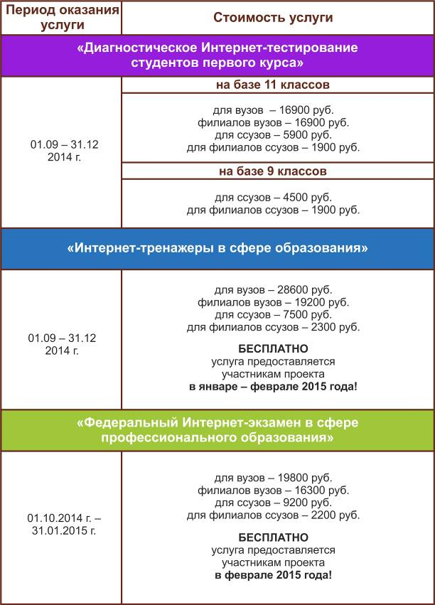

# Приложение 1. Модель педагогических измерительных материалов

При проведении ФЭПО в рамках компетентностного подхода используется уровневая модель педагогических измерительных материалов (ПИМ), представленная в трех взаимосвязанных блоках (рис.1).

  
Рис. 1. Трехмерная структура уровневой модели ПИМ

**Первый блок (тематическое наполнение)** – задания на уровне «знать», в которых очевиден способ решения, усвоенный студентом при изучении дисциплины. Задания этого блока выявляют в основном знаниевый компонент по дисциплине и оцениваются по бинарной шкале «правильно-неправильно».

**Второй блок (модульное наполнение)** – задания на уровне «знать» и «уметь», в которых нет явного указания на способ выполнения, и студент для их решения самостоятельно выбирает один из изученных способов. Задания данного блока позволяют оценить не только знания по дисциплине, но и умения пользоваться ими при решении стандартных, типовых задач. Результаты выполнения этого блока оцениваются с учетом частично правильно выполненных заданий.

**Третий блок** **(кейс-наполнение)** – задания на уровне «знать», «уметь», «владеть». Он представлен кейс-заданиями, содержание которых предполагает использование комплекса умений и навыков, для того чтобы студент мог самостоятельно сконструировать способ решения, комбинируя известные ему способы и привлекая знания из разных дисциплин. Кейс-задание представляет собой учебное задание, состоящее из описания реальной практической ситуации и совокупности сформулированных к ней вопросов к ней. Выполнение студентом кейс-заданий требует решения поставленной проблемы (ситуации) в целом и проявления умения анализировать конкретную информацию прослеживать причинно-следственные связи, выделять ключевые проблемы и методы их решения. В отличие от первых двух блоков задания третьего блока носят интегральный (summative) характер и позволяют формировать нетрадиционный способ мышления, характерный и необходимый для современного человека.

# Приложение 2. Характеристика уровней обученности по дисциплине «Социология»

**УРОВЕНЬ 1** *(первый)*

*Характеристика*: Результаты обучения студента свидетельствуют об усвоении им элементарных знаний основных вопросов по дисциплине. Однако, допущенные ошибки и неточности показывают, что студент не овладел необходимой системой знаний по дисциплине.

**УРОВЕНЬ 2** *(второй)*

*Характеристика*: Достигнутый уровень оценки результатов обучения показывает, что студент обладает необходимой системой знаний и владеет некоторыми умениями по дисциплине, знает содержание понятий и категорий социологии; способен использовать их для описания и характеристики социальных явлений, объектов и процессов; умеет идентифицировать социальные явления и процессы на основе характерных признаков.

**УРОВЕНЬ 3** *(третий)*

*Характеристика*: Студент продемонстрировал глубокие прочные знания и развитые практические умения и навыки по дисциплине. Умеет систематизировать социологическую информацию, владеет основными положениями и методологией классических социологических теорий, применяет принципы и критерии классификации различных социальных явлений с позиций разных социологических теорий при анализе социальных явлений и процессов. Студент способен проводить сравнение и обоснование решения практико-ориентированных ситуаций.

**УРОВЕНЬ 4** *(четвертый)*

*Характеристика*: Достигнутый уровень оценки результатов обучения показывает, что студент владеет основными положениями методологии классических и современных социологических теорий, умеет анализировать факторы, влияющие на содержание и формы осуществления различных социальных явлений и процессов. Студент способен использовать положения социологических концепций для интерпретации и объяснения социальных ситуаций и процессов, сведения из различных источников для успешного исследования и поиска решения нестандартных практико-ориентированных ситуаций.

# Приложение 3. Формы представления обобщенных результатов тестирования студентов

Обращаем Ваше внимание на то, что данное приложение содержит примеры графических форм для анализа результатов тестирования. ***Данные примеры не относятся к результатам тестирования студентов Вашего вуза (ссуза).***

Для оценки качества подготовки студентов результаты тестирования представлены в формах, удобных для принятия организационных и методических решений:

* диаграмма распределения результатов тестирования студентов по уровням обученности («лестница Беспалько»);
* диаграмма ранжирования ООП вузов (ссузов) – участников по показателю «Доля студентов на уровне обученности не ниже второго»;
* диаграмма распределения результатов обучения студентов за четыре последовательных этапа ФЭПО;
* гистограмма плотности распределения результатов тестирования студентов;
* круговая диаграмма распределения результатов обучения студентов;
* гистограмма плотности распределения результатов выполнения заданий

блока ПИМ по дисциплине;

* карта коэффициентов решаемости заданий по темам первого блока ПИМ по дисциплине;
* диаграмма результатов выполнения заданий второго и третьего блоков ПИМ по дисциплине.

*Диаграмма распределения результатов тестирования студентов по уровням обученности («лестница Беспалько»)* позволяет оценить распределение результатов для данной группы тестируемых по уровням обученности и провести сравнение с аналогичными результатами участников ФЭПО. После диаграммы (рисунок 1) приводится информация о значении процента студентов, находящихся на уровне обученности не ниже второго как для выборки студентов вуза (ссуза), так и для выборки студентов вузов (ссузов) – участников в рамках текущего этапа ФЭПО).



**99%**

**86%**

**34%**

**31%**

**21%**

**14%**

**1%**

**5%**

**27%**

**67%**

|  |  |
| --- | --- |
| вуз | вузы-участники |

Рисунок 1 – Диаграмма распределения результатов тестирования студентов  
по уровням обученности

*Диаграмма ранжирования ООП вузов (ссузов) – участников по показателю «Доля студентов на уровне обученности не ниже второго»*  позволяет сравнить результаты обучения студентов образовательной программы (специальности) с результатами студентов аналогичных программ (специальностей) других образовательных организаций – участников ФЭПО и определить на общем фоне место вуза (ссуза) по данному показателю. На диаграмме (рисунок 2) красной линией показан критерий оценки результатов обучения «60 % студентов на уровне обученности не ниже второго», темным столбиком отмечен результат по этому показателю для направления подготовки вуза на фоне вузов – участников ФЭПО, реализующих данное направление подготовки.

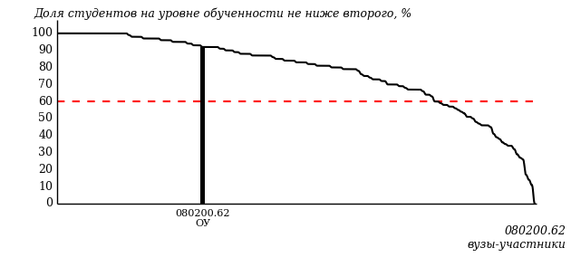

Рисунок 2 – Диаграмма ранжирования ООП вузов-участников  
по показателю «Доля студентов на уровне обученности не ниже второго»

*Диаграмма распределения результатов обучения студентов за четыре последовательных этапа ФЭПО* позволяет мониторить результаты обучения студентов по вузу в целом, по направлению подготовки (специальности), по дисциплине и провести сравнение с аналогичными результатами (рисунок 3).

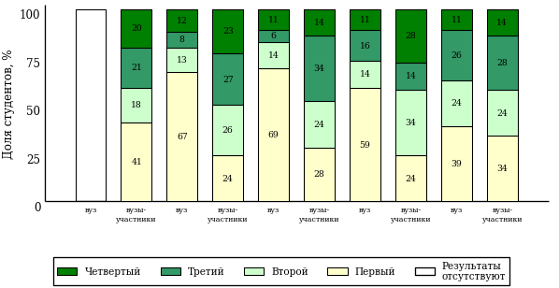

Рисунок 3 – Диаграмма распределения результатов обучения студентов  
за четыре последовательных этапа ФЭПО

*Гистограмма плотности распределения результатов тестирования студентов* используется для характеристики плотности распределения данных по проценту набранных баллов за выполнение ПИМ. Каждый столбик на диаграмме (рисунок 4) показывает долю студентов, результаты которых лежат в данном 5-процентном интервале. По гистограмме определяется характер распределения результатов для данной группы тестируемых и могут быть выделены подгруппы студентов с различным качеством подготовки. Согласно предложенной модели оценки качества подготовки студентов гистограмма должна быть смещена в сторону более высоких процентов за выполнение ПИМ. Столбцы разного цвета характеризуют результаты образовательной организации и аналогичные результаты участников ФЭПО, что позволяет провести сравнение по проценту набранных баллов за выполнение ПИМ.



Рисунок 4 – Гистограмма плотности распределения результатов тестирования студентов  
с наложением на общий результат участников

Гистограмму плотности распределения результатов тестирования студентов (рисунок 5) можно использовать для проведения экспресс-оценки результатов тестирования студентов вуза (ссуза), позволяющей сравнить набранные баллы за выполнение ПИМ с соответствующим уровнем обученности. По данному показателю предложена интервальная шкала: [0%; 50%), [50%; 70%), [70%; 90%), [90%; 100%]. Столбцы различного цвета указывают на долю студентов, находящихся соответственно на первом, втором, третьем и четвертом уровнях обученности.



Рисунок 5 – Гистограмма плотности распределения результатов тестирования студентов  
вуза (ссуза) по уровням обученности в соответствии с процентом набранных баллов  
за выполнение ПИМ

*На круговой диаграмме распределения результатов обучения студентов* показана доля студентов на каждом из четырех уровней обученности (рисунок 6).



Рисунок 6 – Круговая диаграмма распределения результатов обучения студентов  
по уровням обученности

Данная диаграмма по дисциплине строится для выборки студентов направления подготовки (специальности) образовательной организации. В соответствии с критерием оценки результатов обучения на уровне обученности не ниже второго должно находиться не менее 60% студентов.

*Гистограмма плотности распределения результатов выполнения заданий блока ПИМ по дисциплине*. По итогам выполнения заданий каждого из блоков ПИМ строится гистограмма плотности распределения результатов (рисунок 7).

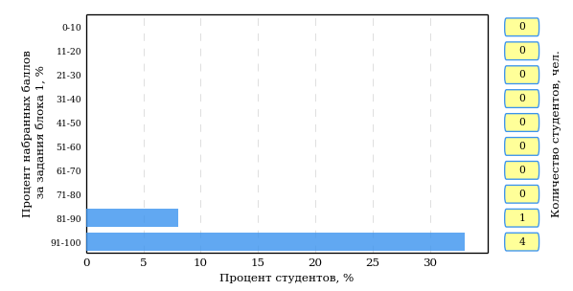

Рисунок 7 – Гистограмма плотности распределения результатов  
выполнения заданий блока ПИМ по дисциплине

Каждый горизонтальный столбик на диаграмме (рисунок 7) характеризует долю студентов (число которых приводится в вертикальном столбце справа), результаты которых лежат в 10-процентном интервале баллов блока. Данная гистограмма строится для анализа результатов выполнения заданий каждого отдельного блока ПИМ.

*Карта коэффициентов решаемости заданий по темам первого блока ПИМ по дисциплине* предназначена для содержательного анализа качества подготовки студентов по контролируемым темам дисциплины. По вертикальной оси отложены значения коэффициентов решаемости заданий, номера которых указаны по горизонтальной оси (рисунок 8).



Рисунок 8 – Карта коэффициентов решаемости заданий  
по темам первого блока ПИМ по дисциплине

Значения коэффициентов решаемости для заданий рассчитываются как отношение числа студентов, решивших задание по данной теме, к общему числу участников решавших данное задание. При анализе результатов тестирования по карте коэффициентов решаемости можно придерживаться следующей классификации: легкие задания – коэффициент решаемости от 0,7 до 1,0; задания средней трудности – коэффициент решаемости от 0,4 до 0,7; трудные задания – коэффициент решаемости менее 0,4.

*Диаграмма распределения результатов выполнения заданий второго и третьего блоков ПИМ* *по дисциплине* выборкой студентов представлена на рисунке 9.



Рисунок 9 – Диаграмма результатов выполнения заданий блока ПИМ по дисциплине

В каждом столбце различным цветом показаны проценты студентов, правильно выполнивших задание, частично выполнивших задание, либо выполнивших задание неправильно.

В приведенных материалах использованы формы представления результатов тестирования студентов, удобные для принятия решений на различных уровнях управления учебным процессом в образовательной организации.

# Приложение 4. Рейтинг-листы

## Направление подготовки 031600.62 «Реклама и связи с общественностью»

Группа: ОБ,ОПБ-031600-11

Трудоемкость: не больше 3 кредитов

| **№ п/п** | **ФИО студента** | **Логин** | **Кол-во заданий, на которые даны ответы** | **Количество набранных баллов** | **Процент набранных баллов за выполнение ПИМ** | **Уровень обученности** |
| --- | --- | --- | --- | --- | --- | --- |
| 1 | Кузнецов Кирилл Сергеевич <2838917> | 05fs401626 | 31 из 31 | Блок 1 – 100% (14 из 14 баллов)  Блок 2 – 88% (14 из 16 баллов)  Блок 3 – 100% (20 из 20 баллов) | 96% | четвертый |
| 2 | Обухова Анастасия Алексеевна <2838916> | 05fs401628 | 31 из 31 | Блок 1 – 79% (11 из 14 баллов)  Блок 2 – 88% (14 из 16 баллов)  Блок 3 – 95% (19 из 20 баллов) | 88% | четвертый |
| 3 | Камышева Вероника Андреевна <2838874> | 05fs401611 | 31 из 31 | Блок 1 – 93% (13 из 14 баллов)  Блок 2 – 81% (13 из 16 баллов)  Блок 3 – 90% (18 из 20 баллов) | 88% | четвертый |
| 4 | Зотова Юлия Александровна <2838875> | 05fs401609 | 31 из 31 | Блок 1 – 93% (13 из 14 баллов)  Блок 2 – 75% (12 из 16 баллов)  Блок 3 – 95% (19 из 20 баллов) | 88% | четвертый |
| 5 | Метелькова Ольга Павловна <2838876> | 05fs401612 | 31 из 31 | Блок 1 – 86% (12 из 14 баллов)  Блок 2 – 81% (13 из 16 баллов)  Блок 3 – 90% (18 из 20 баллов) | 86% | четвертый |
| 6 | Сибиряков Владислав Юрьевич <2838918> | 05fs401631 | 31 из 31 | Блок 1 – 100% (14 из 14 баллов)  Блок 2 – 75% (12 из 16 баллов)  Блок 3 – 70% (14 из 20 баллов) | 80% | четвертый |
| 7 | Пастухова Евгения Михайловна <2843438> | 05fs401614 | 31 из 31 | Блок 1 – 93% (13 из 14 баллов)  Блок 2 – 75% (12 из 16 баллов)  Блок 3 – 70% (14 из 20 баллов) | 78% | четвертый |
| 8 | Запольских Мария Олеговна <2838921> | 05fs401620 | 31 из 31 | Блок 1 – 71% (10 из 14 баллов)  Блок 2 – 81% (13 из 16 баллов)  Блок 3 – 70% (14 из 20 баллов) | 74% | четвертый |
| 9 | Жвакина Валерия Валерьевна <2842589> | 05fs401608 | 31 из 31 | Блок 1 – 100% (14 из 14 баллов)  Блок 2 – 69% (11 из 16 баллов)  Блок 3 – 100% (20 из 20 баллов) | 90% | третий |
| 10 | Гаврилова Виктория Владимировна <2838878> | 05fs401606 | 31 из 31 | Блок 1 – 100% (14 из 14 баллов)  Блок 2 – 69% (11 из 16 баллов)  Блок 3 – 85% (17 из 20 баллов) | 84% | третий |
| 11 | Шулепова Ольга Владимировна <2843442> | 05fs401618 | 31 из 31 | Блок 1 – 100% (14 из 14 баллов)  Блок 2 – 69% (11 из 16 баллов)  Блок 3 – 80% (16 из 20 баллов) | 82% | третий |
| 12 | Петухова Ольга Сергеевна <2835927> | 05fs401615 | 31 из 31 | Блок 1 – 100% (14 из 14 баллов)  Блок 2 – 63% (10 из 16 баллов)  Блок 3 – 85% (17 из 20 баллов) | 82% | третий |
| 13 | Кропачев Максим Иванович <2838915> | 05fs401625 | 31 из 31 | Блок 1 – 100% (14 из 14 баллов)  Блок 2 – 75% (12 из 16 баллов)  Блок 3 – 65% (13 из 20 баллов) | 78% | третий |
| 14 | Князева Ольга Васильевна <2838923> | 05fs401624 | 31 из 31 | Блок 1 – 100% (14 из 14 баллов)  Блок 2 – 81% (13 из 16 баллов)  Блок 3 – 55% (11 из 20 баллов) | 76% | третий |
| 15 | Вечканова Елена Павловна <2838873> | 05fs401605 | 31 из 31 | Блок 1 – 93% (13 из 14 баллов)  Блок 2 – 56% (9 из 16 баллов)  Блок 3 – 80% (16 из 20 баллов) | 76% | третий |
| 16 | Искибаева Марина Анатольевна <2838914> | 05fs401623 | 31 из 31 | Блок 1 – 100% (14 из 14 баллов)  Блок 2 – 63% (10 из 16 баллов)  Блок 3 – 70% (14 из 20 баллов) | 76% | третий |
| 17 | Рамм Мария Игоревна <2842559> | 05fs401616 | 31 из 31 | Блок 1 – 100% (14 из 14 баллов)  Блок 2 – 56% (9 из 16 баллов)  Блок 3 – 70% (14 из 20 баллов) | 74% | третий |
| 18 | Сергеев Сергей Николаевич <2838922> | 05fs401630 | 31 из 31 | Блок 1 – 100% (14 из 14 баллов)  Блок 2 – 75% (12 из 16 баллов)  Блок 3 – 45% (9 из 20 баллов) | 70% | третий |
| 19 | Шалаева Анастасия Александровна <2842567> | 05fs401632 | 31 из 31 | Блок 1 – 79% (11 из 14 баллов)  Блок 2 – 38% (6 из 16 баллов)  Блок 3 – 75% (15 из 20 баллов) | 64% | третий |
| 20 | Иванова Полина Юрьевна <2835588> | 05fs401610 | 31 из 31 | Блок 1 – 57% (8 из 14 баллов)  Блок 2 – 69% (11 из 16 баллов)  Блок 3 – 90% (18 из 20 баллов) | 74% | второй |
| 21 | Сорокина Кристина Владимировна <2838872> | 05fs401617 | 31 из 31 | Блок 1 – 93% (13 из 14 баллов)  Блок 2 – 63% (10 из 16 баллов)  Блок 3 – 65% (13 из 20 баллов) | 72% | второй |
| 22 | Иванова Марина Эдуардовна <2842565> | 05fs401622 | 31 из 31 | Блок 1 – 93% (13 из 14 баллов)  Блок 2 – 69% (11 из 16 баллов)  Блок 3 – 60% (12 из 20 баллов) | 72% | второй |
| 23 | Лимонова Арина Эдвардовна <2838919> | 05fs401627 | 31 из 31 | Блок 1 – 93% (13 из 14 баллов)  Блок 2 – 63% (10 из 16 баллов)  Блок 3 – 65% (13 из 20 баллов) | 72% | второй |
| 24 | Охотников Андрей Олегович <2842558> | 05fs401613 | 31 из 31 | Блок 1 – 57% (8 из 14 баллов)  Блок 2 – 69% (11 из 16 баллов)  Блок 3 – 70% (14 из 20 баллов) | 66% | второй |
| 25 | Данилова Людмила Аркадьевна <2838877> | 05fs401607 | 31 из 31 | Блок 1 – 79% (11 из 14 баллов)  Блок 2 – 50% (8 из 16 баллов)  Блок 3 – 40% (8 из 20 баллов) | 54% | второй |

## Направление подготовки 032700.62 «Филология»

Группа: ОБ-032700р-21

Трудоемкость: не больше 3 кредитов

| **№ п/п** | **ФИО студента** | **Логин** | **Кол-во заданий, на которые даны ответы** | **Количество набранных баллов** | **Процент набранных баллов за выполнение ПИМ** | **Уровень обученности** |
| --- | --- | --- | --- | --- | --- | --- |
| 1 | Салахова Алина Алмазовна <2494121> | 05fs395522 | 42 из 42 | Блок 1 – 95% (20 из 21 баллов)  Блок 2 – 88% (21 из 24 баллов)  Блок 3 – 80% (16 из 20 баллов) | 88% | четвертый |
| 2 | Комышева Анастасия Сергеевна <2494124> | 05fs395514 | 42 из 42 | Блок 1 – 86% (18 из 21 баллов)  Блок 2 – 88% (21 из 24 баллов)  Блок 3 – 80% (16 из 20 баллов) | 85% | четвертый |
| 3 | Мерзлякова Светлана Алексеевна <2490624> | 05fs395520 | 42 из 42 | Блок 1 – 86% (18 из 21 баллов)  Блок 2 – 83% (20 из 24 баллов)  Блок 3 – 80% (16 из 20 баллов) | 83% | четвертый |
| 4 | Лямина Ирина Евгеньевна <2492149> | 05fs395517 | 42 из 42 | Блок 1 – 71% (15 из 21 баллов)  Блок 2 – 71% (17 из 24 баллов)  Блок 3 – 90% (18 из 20 баллов) | 77% | четвертый |
| 5 | Ившина Ксения Алексеевна <2492144> | 05fs395513 | 42 из 42 | Блок 1 – 76% (16 из 21 баллов)  Блок 2 – 79% (19 из 24 баллов)  Блок 3 – 75% (15 из 20 баллов) | 77% | четвертый |
| 6 | Бабкина Александра Павловна <2490614> | 05fs395512 | 42 из 42 | Блок 1 – 81% (17 из 21 баллов)  Блок 2 – 79% (19 из 24 баллов)  Блок 3 – 70% (14 из 20 баллов) | 77% | четвертый |
| 7 | Лопатина Александра Константиновна <24 | 05fs395516 | 42 из 42 | Блок 1 – 86% (18 из 21 баллов)  Блок 2 – 88% (21 из 24 баллов)  Блок 3 – 65% (13 из 20 баллов) | 80% | третий |
| 8 | Матвеева Эльвира Николаевна <2492139> | 05fs395518 | 42 из 42 | Блок 1 – 90% (19 из 21 баллов)  Блок 2 – 79% (19 из 24 баллов)  Блок 3 – 65% (13 из 20 баллов) | 78% | третий |
| 9 | Антонова Елена Андреевна <2494118> | 05fs395511 | 42 из 42 | Блок 1 – 67% (14 из 21 баллов)  Блок 2 – 67% (16 из 24 баллов)  Блок 3 – 90% (18 из 20 баллов) | 74% | второй |
| 10 | Мезенцева Александра Степановна <2490621> | 05fs395519 | 42 из 42 | Блок 1 – 67% (14 из 21 баллов)  Блок 2 – 63% (15 из 24 баллов)  Блок 3 – 90% (18 из 20 баллов) | 72% | второй |
| 11 | Чучкалова Татьяна Владимировна <2490618> | 05fs395525 | 42 из 42 | Блок 1 – 95% (20 из 21 баллов)  Блок 2 – 58% (14 из 24 баллов)  Блок 3 – 60% (12 из 20 баллов) | 71% | второй |
| 12 | Кужлев Тимофей Сергеевич <2492150> | 05fs395515 | 42 из 42 | Блок 1 – 57% (12 из 21 баллов)  Блок 2 – 63% (15 из 24 баллов)  Блок 3 – 75% (15 из 20 баллов) | 65% | второй |
| 13 | Судакова Вероника Юрьевна <2492141> | 05fs395523 | 42 из 42 | Блок 1 – 57% (12 из 21 баллов)  Блок 2 – 50% (12 из 24 баллов)  Блок 3 – 85% (17 из 20 баллов) | 63% | второй |
| 14 | Сазыкина Дарья Юрьевна <2494120> | 05fs395521 | 42 из 42 | Блок 1 – 81% (17 из 21 баллов)  Блок 2 – 67% (16 из 24 баллов)  Блок 3 – 35% (7 из 20 баллов) | 62% | второй |
| 15 | Трефилова Наталья Александровна <2494117> | 05fs395524 | 42 из 42 | Блок 1 – 67% (14 из 21 баллов)  Блок 2 – 63% (15 из 24 баллов)  Блок 3 – 65% (13 из 20 баллов) | 65% | первый |

## Направление подготовки 033000.62 «Культурология»

Группа: ОБ-033000-11

Трудоемкость: не больше 3 кредитов

| **№ п/п** | **ФИО студента** | **Логин** | **Кол-во заданий, на которые даны ответы** | **Количество набранных баллов** | **Процент набранных баллов за выполнение ПИМ** | **Уровень обученности** |
| --- | --- | --- | --- | --- | --- | --- |
| 1 | Дмитриева Алина Павловна <2838887> | 05fs402776 | 31 из 31 | Блок 1 – 100% (14 из 14 баллов)  Блок 2 – 81% (13 из 16 баллов)  Блок 3 – 95% (19 из 20 баллов) | 92% | четвертый |
| 2 | Суслова Наталья Борисовна <2838886> | 05fs402778 | 31 из 31 | Блок 1 – 100% (14 из 14 баллов)  Блок 2 – 88% (14 из 16 баллов)  Блок 3 – 85% (17 из 20 баллов) | 90% | четвертый |
| 3 | Никонов Андрей Сергеевич <2838879> | 05fs402777 | 31 из 31 | Блок 1 – 93% (13 из 14 баллов)  Блок 2 – 81% (13 из 16 баллов)  Блок 3 – 85% (17 из 20 баллов) | 86% | четвертый |
| 4 | Шарапова Александра Юрьевна <2838884> | 05fs402781 | 31 из 31 | Блок 1 – 79% (11 из 14 баллов)  Блок 2 – 81% (13 из 16 баллов)  Блок 3 – 75% (15 из 20 баллов) | 78% | четвертый |
| 5 | Гондырева Маргарита Евгеньевна <2838882> | 05fs402775 | 31 из 31 | Блок 1 – 71% (10 из 14 баллов)  Блок 2 – 88% (14 из 16 баллов)  Блок 3 – 70% (14 из 20 баллов) | 76% | четвертый |
| 6 | Чернова Алина Владимировна <2835589> | 05fs402780 | 31 из 31 | Блок 1 – 93% (13 из 14 баллов)  Блок 2 – 88% (14 из 16 баллов)  Блок 3 – 65% (13 из 20 баллов) | 80% | третий |
| 7 | Волков Герман Александрович <2838880> | 05fs402773 | 31 из 31 | Блок 1 – 93% (13 из 14 баллов)  Блок 2 – 75% (12 из 16 баллов)  Блок 3 – 65% (13 из 20 баллов) | 76% | третий |
| 8 | Шишокина Анастасия Ивановна <2842538> | 05fs402782 | 31 из 31 | Блок 1 – 100% (14 из 14 баллов)  Блок 2 – 63% (10 из 16 баллов)  Блок 3 – 55% (11 из 20 баллов) | 70% | второй |
| 9 | Ворончихин Роман Дмитриевич <2838885> | 05fs402774 | 31 из 31 | Блок 1 – 86% (12 из 14 баллов)  Блок 2 – 69% (11 из 16 баллов)  Блок 3 – 60% (12 из 20 баллов) | 70% | второй |
| 10 | Хворенкова Ольга Олеговна <2838881> | 05fs402779 | 31 из 31 | Блок 1 – 86% (12 из 14 баллов)  Блок 2 – 69% (11 из 16 баллов)  Блок 3 – 45% (9 из 20 баллов) | 64% | второй |

## Направление подготовки 035000.62 «Издательское дело»

Группа: ОБ-035000-11

Трудоемкость: не больше 3 кредитов

| **№ п/п** | **ФИО студента** | **Логин** | **Кол-во заданий, на которые даны ответы** | **Количество набранных баллов** | **Процент набранных баллов за выполнение ПИМ** | **Уровень обученности** |
| --- | --- | --- | --- | --- | --- | --- |
| 1 | Александрова Снежана Витальевна <2842527> | 05fs402815 | 31 из 31 | Блок 1 – 93% (13 из 14 баллов)  Блок 2 – 81% (13 из 16 баллов)  Блок 3 – 95% (19 из 20 баллов) | 90% | четвертый |
| 2 | Чекмарева София Андреевна <2843433> | 05fs402826 | 31 из 31 | Блок 1 – 100% (14 из 14 баллов)  Блок 2 – 69% (11 из 16 баллов)  Блок 3 – 85% (17 из 20 баллов) | 84% | третий |
| 3 | Дементьев Дмитрий Сергеевич <2842531> | 05fs402819 | 31 из 31 | Блок 1 – 100% (14 из 14 баллов)  Блок 2 – 69% (11 из 16 баллов)  Блок 3 – 85% (17 из 20 баллов) | 84% | третий |
| 4 | Шульгина Юлия Анатольевна <2846613> | 05fs402827 | 31 из 31 | Блок 1 – 86% (12 из 14 баллов)  Блок 2 – 56% (9 из 16 баллов)  Блок 3 – 90% (18 из 20 баллов) | 78% | третий |
| 5 | Нарина Ксения Сергеевна <2842534> | 05fs402823 | 31 из 31 | Блок 1 – 79% (11 из 14 баллов)  Блок 2 – 56% (9 из 16 баллов)  Блок 3 – 85% (17 из 20 баллов) | 74% | третий |
| 6 | Лаптева Елена Петровна <2842533> | 05fs402822 | 31 из 31 | Блок 1 – 93% (13 из 14 баллов)  Блок 2 – 81% (13 из 16 баллов)  Блок 3 – 45% (9 из 20 баллов) | 70% | третий |
| 7 | Кутявина Анна Владимировна <2842812> | 05fs402821 | 31 из 31 | Блок 1 – 86% (12 из 14 баллов)  Блок 2 – 69% (11 из 16 баллов)  Блок 3 – 60% (12 из 20 баллов) | 70% | второй |
| 8 | Беляева Алина Павловна <2842528> | 05fs402816 | 31 из 31 | Блок 1 – 86% (12 из 14 баллов)  Блок 2 – 56% (9 из 16 баллов)  Блок 3 – 65% (13 из 20 баллов) | 68% | второй |
| 9 | Сунцова Дарья Анатольевна <2842535> | 05fs402824 | 31 из 31 | Блок 1 – 86% (12 из 14 баллов)  Блок 2 – 63% (10 из 16 баллов)  Блок 3 – 55% (11 из 20 баллов) | 66% | второй |
| 10 | Березкина Елена Ивановна <2842529> | 05fs402817 | 31 из 31 | Блок 1 – 79% (11 из 14 баллов)  Блок 2 – 69% (11 из 16 баллов)  Блок 3 – 45% (9 из 20 баллов) | 62% | второй |
| 11 | Гребенкина Виктория Владимировна <284253 | 05fs402818 | 31 из 31 | Блок 1 – 71% (10 из 14 баллов)  Блок 2 – 63% (10 из 16 баллов)  Блок 3 – 30% (6 из 20 баллов) | 52% | второй |
| 12 | Хазиев Тимур Рифкатевич <2842536> | 05fs402825 | 31 из 31 | Блок 1 – 64% (9 из 14 баллов)  Блок 2 – 69% (11 из 16 баллов)  Блок 3 – 50% (10 из 20 баллов) | 60% | первый |

## Направление подготовки 080500.62 «Бизнес-информатика»

Группа: ОБ-080510-11

Трудоемкость: не больше 3 кредитов

| **№ п/п** | **ФИО студента** | **Логин** | **Кол-во заданий, на которые даны ответы** | **Количество набранных баллов** | **Процент набранных баллов за выполнение ПИМ** | **Уровень обученности** |
| --- | --- | --- | --- | --- | --- | --- |
| 1 | Ившина Ольга Николаевна <2841835> | 05fs401075 | 31 из 31 | Блок 1 – 93% (13 из 14 баллов)  Блок 2 – 81% (13 из 16 баллов)  Блок 3 – 80% (16 из 20 баллов) | 84% | четвертый |
| 2 | Сарапук Полина Алексеевна <2841841> | 05fs401079 | 31 из 31 | Блок 1 – 93% (13 из 14 баллов)  Блок 2 – 75% (12 из 16 баллов)  Блок 3 – 85% (17 из 20 баллов) | 84% | четвертый |
| 3 | Шмакова Наталья Владимировна <2841845> | 05fs401084 | 31 из 31 | Блок 1 – 93% (13 из 14 баллов)  Блок 2 – 75% (12 из 16 баллов)  Блок 3 – 70% (14 из 20 баллов) | 78% | четвертый |
| 4 | Вяткин Роман Владимирович <2841829> | 05fs401069 | 31 из 31 | Блок 1 – 79% (11 из 14 баллов)  Блок 2 – 75% (12 из 16 баллов)  Блок 3 – 75% (15 из 20 баллов) | 76% | четвертый |
| 5 | Самарин Павел Федорович <2841840> | 05fs401078 | 31 из 31 | Блок 1 – 79% (11 из 14 баллов)  Блок 2 – 69% (11 из 16 баллов)  Блок 3 – 95% (19 из 20 баллов) | 82% | третий |
| 6 | Григорьева Алина Александровна <2841834> | 05fs401073 | 31 из 31 | Блок 1 – 86% (12 из 14 баллов)  Блок 2 – 69% (11 из 16 баллов)  Блок 3 – 80% (16 из 20 баллов) | 78% | третий |
| 7 | Карманов Дмитрий Сергеевич <2841836> | 05fs401076 | 31 из 31 | Блок 1 – 86% (12 из 14 баллов)  Блок 2 – 63% (10 из 16 баллов)  Блок 3 – 80% (16 из 20 баллов) | 76% | третий |
| 8 | Шемякин Денис Алексеевич <2842431> | 05fs401082 | 31 из 31 | Блок 1 – 93% (13 из 14 баллов)  Блок 2 – 69% (11 из 16 баллов)  Блок 3 – 70% (14 из 20 баллов) | 76% | третий |
| 9 | Ясакова Алёна Александровна <2841846> | 05fs401085 | 31 из 31 | Блок 1 – 79% (11 из 14 баллов)  Блок 2 – 75% (12 из 16 баллов)  Блок 3 – 65% (13 из 20 баллов) | 72% | третий |
| 10 | Шигапова Юлия Линаровна <2841844> | 05fs401083 | 31 из 31 | Блок 1 – 71% (10 из 14 баллов)  Блок 2 – 63% (10 из 16 баллов)  Блок 3 – 75% (15 из 20 баллов) | 70% | третий |
| 11 | Перевозчикова Анастасия Сергеевна <2841 | 05fs401077 | 31 из 31 | Блок 1 – 36% (5 из 14 баллов)  Блок 2 – 75% (12 из 16 баллов)  Блок 3 – 90% (18 из 20 баллов) | 70% | третий |
| 12 | Александров Максим Анатольевич <2841828> | 05fs401068 | 31 из 31 | Блок 1 – 93% (13 из 14 баллов)  Блок 2 – 31% (5 из 16 баллов)  Блок 3 – 80% (16 из 20 баллов) | 68% | третий |
| 13 | Григорьева Дарья Васильевна <2841833> | 05fs401074 | 31 из 31 | Блок 1 – 86% (12 из 14 баллов)  Блок 2 – 63% (10 из 16 баллов)  Блок 3 – 60% (12 из 20 баллов) | 68% | второй |
| 14 | Гребенщикова Дарья Григорьевна <2841832> | 05fs401072 | 31 из 31 | Блок 1 – 71% (10 из 14 баллов)  Блок 2 – 69% (11 из 16 баллов)  Блок 3 – 65% (13 из 20 баллов) | 68% | второй |
| 15 | Габдрахманов Ринат Зинурович <2841830> | 05fs401070 | 31 из 31 | Блок 1 – 86% (12 из 14 баллов)  Блок 2 – 63% (10 из 16 баллов)  Блок 3 – 55% (11 из 20 баллов) | 66% | второй |
| 16 | Горячих Константин Александрович <284183 | 05fs401071 | 31 из 31 | Блок 1 – 86% (12 из 14 баллов)  Блок 2 – 63% (10 из 16 баллов)  Блок 3 – 50% (10 из 20 баллов) | 64% | второй |
| 17 | Шемякин Анатолий Игоревич <2842561> | 05fs401081 | 31 из 31 | Блок 1 – 71% (10 из 14 баллов)  Блок 2 – 56% (9 из 16 баллов)  Блок 3 – 60% (12 из 20 баллов) | 62% | второй |
| 18 | Сорокин Дмитрий Александрович <2841842> | 05fs401080 | 31 из 31 | Блок 1 – 71% (10 из 14 баллов)  Блок 2 – 69% (11 из 16 баллов)  Блок 3 – 40% (8 из 20 баллов) | 58% | второй |

## Направление подготовки 100400.62 «Туризм»

Группа: ОБ,ОПБ-100400-11

Трудоемкость: не больше 3 кредитов

| **№ п/п** | **ФИО студента** | **Логин** | **Кол-во заданий, на которые даны ответы** | **Количество набранных баллов** | **Процент набранных баллов за выполнение ПИМ** | **Уровень обученности** |
| --- | --- | --- | --- | --- | --- | --- |
| 1 | Широкова Мария Сергеевна <2838908> | 05fs402855 | 31 из 31 | Блок 1 – 100% (14 из 14 баллов)  Блок 2 – 100% (16 из 16 баллов)  Блок 3 – 90% (18 из 20 баллов) | 96% | четвертый |
| 2 | Васильева Дарья Васильевна <2838929> | 05fs402857 | 31 из 31 | Блок 1 – 86% (12 из 14 баллов)  Блок 2 – 88% (14 из 16 баллов)  Блок 3 – 95% (19 из 20 баллов) | 90% | четвертый |
| 3 | Борисова Любовь Валериевна <2838907> | 05fs402841 | 31 из 31 | Блок 1 – 93% (13 из 14 баллов)  Блок 2 – 81% (13 из 16 баллов)  Блок 3 – 90% (18 из 20 баллов) | 88% | четвертый |
| 4 | Веретенникова Марина Николаевна <2838935> | 05fs402858 | 31 из 31 | Блок 1 – 93% (13 из 14 баллов)  Блок 2 – 75% (12 из 16 баллов)  Блок 3 – 95% (19 из 20 баллов) | 88% | четвертый |
| 5 | Мерзлякова Ирина Юрьевна <2838928> | 05fs402864 | 31 из 31 | Блок 1 – 86% (12 из 14 баллов)  Блок 2 – 81% (13 из 16 баллов)  Блок 3 – 95% (19 из 20 баллов) | 88% | четвертый |
| 6 | Рылова Татьяна Владимировна <2842548> | 05fs402852 | 31 из 31 | Блок 1 – 93% (13 из 14 баллов)  Блок 2 – 81% (13 из 16 баллов)  Блок 3 – 85% (17 из 20 баллов) | 86% | четвертый |
| 7 | Никитина Юлия Ивановна <2838925> | 05fs402865 | 31 из 31 | Блок 1 – 71% (10 из 14 баллов)  Блок 2 – 94% (15 из 16 баллов)  Блок 3 – 85% (17 из 20 баллов) | 84% | четвертый |
| 8 | Чиркова Мария Георгиевна <2838909> | 05fs402853 | 31 из 31 | Блок 1 – 71% (10 из 14 баллов)  Блок 2 – 81% (13 из 16 баллов)  Блок 3 – 95% (19 из 20 баллов) | 84% | четвертый |
| 9 | Анисимова Ирина Михайловна <2838936> | 05fs402856 | 31 из 31 | Блок 1 – 93% (13 из 14 баллов)  Блок 2 – 88% (14 из 16 баллов)  Блок 3 – 75% (15 из 20 баллов) | 84% | четвертый |
| 10 | Кондеева Валерия Сергеевна <2838932> | 05fs402860 | 31 из 31 | Блок 1 – 100% (14 из 14 баллов)  Блок 2 – 75% (12 из 16 баллов)  Блок 3 – 70% (14 из 20 баллов) | 80% | четвертый |
| 11 | Волкова Ксения Владимировна <2842539> | 05fs402842 | 31 из 31 | Блок 1 – 71% (10 из 14 баллов)  Блок 2 – 75% (12 из 16 баллов)  Блок 3 – 90% (18 из 20 баллов) | 80% | четвертый |
| 12 | Шапеева Ольга Николаевна <2835591> | 05fs402854 | 31 из 31 | Блок 1 – 93% (13 из 14 баллов)  Блок 2 – 94% (15 из 16 баллов)  Блок 3 – 60% (12 из 20 баллов) | 80% | третий |
| 13 | Яшина Валерия Валерьевна <2842551> | 05fs402871 | 31 из 31 | Блок 1 – 93% (13 из 14 баллов)  Блок 2 – 69% (11 из 16 баллов)  Блок 3 – 80% (16 из 20 баллов) | 80% | третий |
| 14 | Павлова Екатерина Дмитриевна <2842550> | 05fs402867 | 31 из 31 | Блок 1 – 100% (14 из 14 баллов)  Блок 2 – 69% (11 из 16 баллов)  Блок 3 – 70% (14 из 20 баллов) | 78% | третий |
| 15 | Рупасова Анна Владимировна <2838913> | 05fs402851 | 31 из 31 | Блок 1 – 93% (13 из 14 баллов)  Блок 2 – 56% (9 из 16 баллов)  Блок 3 – 80% (16 из 20 баллов) | 76% | третий |
| 16 | Искандырова Мария Витальевна <2838911> | 05fs402846 | 31 из 31 | Блок 1 – 93% (13 из 14 баллов)  Блок 2 – 81% (13 из 16 баллов)  Блок 3 – 55% (11 из 20 баллов) | 74% | третий |
| 17 | Гаджиева Диляра Адиловна <2842541> | 05fs402843 | 31 из 31 | Блок 1 – 86% (12 из 14 баллов)  Блок 2 – 75% (12 из 16 баллов)  Блок 3 – 60% (12 из 20 баллов) | 72% | третий |
| 18 | Обухова Елизавета Олеговна <2838937> | 05fs402866 | 31 из 31 | Блок 1 – 79% (11 из 14 баллов)  Блок 2 – 75% (12 из 16 баллов)  Блок 3 – 65% (13 из 20 баллов) | 72% | третий |
| 19 | Корнева Анастасия Васильевна <2838933> | 05fs402861 | 31 из 31 | Блок 1 – 79% (11 из 14 баллов)  Блок 2 – 44% (7 из 16 баллов)  Блок 3 – 75% (15 из 20 баллов) | 66% | третий |
| 20 | Поскребышева Татьяна Алексеевна <2842547> | 05fs402850 | 31 из 31 | Блок 1 – 86% (12 из 14 баллов)  Блок 2 – 38% (6 из 16 баллов)  Блок 3 – 75% (15 из 20 баллов) | 66% | третий |
| 21 | Перминова Дарья Александровна <2838912> | 05fs402849 | 31 из 31 | Блок 1 – 79% (11 из 14 баллов)  Блок 2 – 63% (10 из 16 баллов)  Блок 3 – 65% (13 из 20 баллов) | 68% | второй |
| 22 | Малькова Диана Сергеевна <2838910> | 05fs402848 | 31 из 31 | Блок 1 – 93% (13 из 14 баллов)  Блок 2 – 56% (9 из 16 баллов)  Блок 3 – 55% (11 из 20 баллов) | 66% | второй |
| 23 | Сметанина Марина Николаевна <2838934> | 05fs402869 | 31 из 31 | Блок 1 – 93% (13 из 14 баллов)  Блок 2 – 63% (10 из 16 баллов)  Блок 3 – 45% (9 из 20 баллов) | 64% | второй |
| 24 | Мазур Анастасия Константиновна <2835930> | 05fs402847 | 31 из 31 | Блок 1 – 93% (13 из 14 баллов)  Блок 2 – 44% (7 из 16 баллов)  Блок 3 – 60% (12 из 20 баллов) | 64% | второй |
| 25 | Газизова Дарья Дмитриевна <2835929> | 05fs402844 | 31 из 31 | Блок 1 – 79% (11 из 14 баллов)  Блок 2 – 50% (8 из 16 баллов)  Блок 3 – 45% (9 из 20 баллов) | 56% | второй |
| 26 | Возмищева Ирина Васильевна <2838927> | 05fs402859 | 31 из 31 | Блок 1 – 71% (10 из 14 баллов)  Блок 2 – 56% (9 из 16 баллов)  Блок 3 – 45% (9 из 20 баллов) | 56% | второй |

Результаты тестирования студентов обработаны  
в Научно-исследовательском институте   
мониторинга качества образования.

По представленным аналитическим материалам   
ждем Ваших предложений и замечаний   
по адресу:

424000, Республика Марий Эл, г. Йошкар-Ола, ул. Я. Эшпая, д. 155.

Телефоны: +7 (8362) 64-16-88; +7 (8362) 42-24-68.

E-mail: nii.mko@gmail.com.

Web-ресурсы:

www.i-exam.ru.